本科毕业论文（设计）

论文题目（中文）面向海上可疑目标搜索任务的多USV决策优化方法研究
论文题目（英文） Research on Human-Machine Collaborative Decision-Making Optimization for Multi-USV in Maritime Suspicious Target Search Missions面向海上可疑目标搜索任务的多USV决策优化方法研究
中文摘要

本项目旨在设计一种适用于海上可疑目标探索的多USV协同的决策方法。针对海上环境范围大、目标先验不确定、搜索与航迹规划耦合紧密以及多艇协同复杂度高等特点，本项目围绕“已知静态障碍约束下的信息驱动搜索”展开研究。采用“信息图构建—候选视点生成—路径效用评估”的基本思想，构建融合弱线索场、观测新鲜度和目标强度演化的搜索状态表示；在此基础上，将传统基于单目标点打分的启发式搜索策略提升为面向有限时域路径段的视点规划方法，通过对探索收益、聚焦收益、再观测收益与执行代价进行统一建模，实现搜索决策与局部路径规划的一体化。并且我进一步将单USV扩展到多USV协同框架，实现信息共享、任务分配与协同搜索。研究结果表明，相较于本文中提到的方法，本方法可有效提升目标搜索的针对性与搜索效率。
关键词：多无人艇协同；信息驱动路径规划；高斯过程；视点路径段规划；协同搜索；

Research on Human-Machine Collaborative Decision-Making Optimization for Multi-USV in Maritime Suspicious Target Search Missions
Abstract
This project aims to design a multi-USV cooperative decision-making method for the detection of suspicious targets at sea. In response to the characteristics of the marine environment, such as large operational scope, uncertain target prior information, tight coupling between search and trajectory planning, and high complexity of multi-vessel coordination, this project focuses on information-driven search under the constraints of known static obstacles.Following the basic idea of “information map construction – candidate viewpoint generation – path utility evaluation”, a search state representation is constructed that integrates weak clue fields, observation freshness, and target intensity evolution. On this basis, the traditional heuristic search strategy based on single-target point scoring is upgraded to a viewpoint planning method oriented to finite-horizon path segments. By uniformly modeling exploration reward, focus reward, re-observation reward, and execution cost, the integration of search decision-making and local path planning is realized. Furthermore, the single-USV framework is extended to a multi-USV cooperative architecture to achieve information sharing, task allocation, and collaborative search.The results show that, compared with the methods mentioned in this paper, the proposed method can effectively improve the pertinence and efficiency of target search.

Key words: Multi-USV Cooperation; Information-Driven Path Planning; Gaussian Process; Viewpoint Path Segment Planning；collaborative search

目 录
目录
键入章标题(第 1 级) 1
键入章标题(第 2 级) 2
键入章标题(第 3 级) 3
键入章标题(第 1 级) 4
键入章标题(第 2 级) 5
键入章标题(第 3 级) 6

图目录
图3-1 已知静态地图下多源搜索场可视化 13
图4-1 单艇信息驱动安全路径规划总体流程图 16
图4-2 热点簇提取与 anchor 代表点选取示意图 18
图4-3 Anchor 与 Viewpoint 的空间语义区分示意图 20
图4-4 候选路径段评分与最优路径段选择流程图 25
图5-2 静态软责任区先验可视化 32
图5-3 residual_map 顺序分配过程 34

表目录
表5-3 第五章机制与第四章单艇机制的关系 30

3 场建模

3.1 高斯过程回归
高斯过程回归（Gaussian Process Regression, GPR）是一种非参数贝叶斯回归方法，其核心思想是在函数空间上建立概率分布。对于给定观测数据，传统回归方法通常试图寻找一个“最优函数”来描述输入与输出之间的映射关系，而高斯过程回归则进一步考虑：在观测数据有限且存在噪声的情况下，可能有多种函数都能够较好地解释当前数据，因此更合理的做法不是仅给出单一确定解，而是对“可能的函数”建立概率描述。
在目标搜索与环境建模问题中，仅给出一个确定性的估计是不充分的。系统不仅需要知道某一区域当前可能具有多高的线索值，还需要知道这种判断有多可靠，即模型在该位置上的不确定性有多大。高斯过程回归的优势正在于此：它能够同时输出预测均值和预测方差，从而分别刻画模型对目标区域的估计结果及其不确定程度。

3.1.1 回归问题
回归的基本任务，是根据一组已知输入输出样本，学习输入变量与输出变量之间的映射关系，并利用该关系对未知位置的输出值进行预测。设输入为 $x$，输出为 $y$，则回归问题通常可表示为
$y=f\left(x\right)+∈$ （1）
然而，这种传统的非线性回归通常只会给出一个它认为最能匹配这些观测值的函数，那么如果我们又观察到另一个点，出现一个比“最佳”解更适合的函数，原先的“最佳”解就不再是最优了。
为此，本文采用概率回归的思想，即不再只寻找单个最优函数，而是直接对潜在函数 $f(⋅)$ 建立概率分布。这样，在给定观测数据后，不仅能够得到对未知位置的预测值，还能够同时得到该预测对应的不确定性估计。高斯过程回归正是在这一思想下构建的一种函数空间概率模型。

3.1.2 多元高斯分布
高斯过程回归的数学基础来源于多元高斯分布。多元高斯分布也称为联合正态分布，其每个随机变量都呈正态分布，其联合分布也是高斯的。设随机向量
$X={\left[X_{1},X_{2},⋅⋅⋅,X_{n}\right]}^{T}$ （2）
服从高斯分布，则记为
$X\sim N(μ,∑)$ （3）
$μ$为均值向量，$∑$为协方差矩阵。均值向量$μ$描述了该分布的期望值，它的每个元素描述对应维度的均值。Σ 对每个维度的方差进行建模，并确定不同随机变量之间的关联。
多元高斯分布因其代数性质而在机器学习中被广泛使用。一、边缘性：从联合分布中提取一部分变量，其分布仍然是高斯的。二、条件性：给定一部分变量的观测值，另一部分变量的后验分布仍然是高斯的。这是高斯过程回归能够解析求解的根本原因。假设存在二维高斯分布
$X=\left[\begin{matrix}X_{A} \\ X_{B}\end{matrix}\right]\sim N\left(\left[\begin{matrix}μ_{A} \\ μ_{B}\end{matrix}\right]\right.,\left.\begin{matrix}∑_{AA} & ∑_{AB} \\ ∑_{BA} & ∑_{BB}\end{matrix}\right)$ （4）
若已知$X_{B}=X_{B}^{*}$,则$X_{A}$的条件分布仍为高斯分布，其均值和协方差分别为
$μ_{A|B}=μ_{A}+\sum{AB}\sum{\begin{aligned}-1 \\ BB\end{aligned}}(X_{B}^{*}-μ_{B})$ （5）
$∑_{A|B}=\sum{AA}-\sum{AB}\sum{\begin{aligned}-1 \\ BB\end{aligned}}\sum{BA}$ （6）
上述结果表明，当一部分变量被观测后，另一部分变量的分布能够通过协方差结构进行更新：条件均值反映观测信息对未观测变量估计的修正，条件协方差则反映在引入观测信息后不确定性的降低。高斯过程正是将这一思想推广到函数空间中，即假设任意有限个输入点对应的函数值都服从联合高斯分布，从而可以利用多元高斯分布的条件分布公式，对未知位置的函数值进行后验推断。

3.1.3 核函数
高斯过程回归在函数空间上定义概率分布，它假设任何有限个输入点对应的函数值都服从一个联合高斯分布：
$f={\left[f\left(x_{1}\right),…,f\left(x_{N}\right)\right]}^{T} \sim N(μ,K)$ （7）
如同多元高斯分布一样，高斯过程也由均值向量 $μ$ 和协方差矩阵K 定义，其中协方差矩阵K 由核函数 $k(x,x^{,})$ 决定。
核函数$k(x,x^{,})$的本质是定义任意两个输入点处潜在函数值之间的协方差结构，即它决定了模型如何刻画空间相关性、平滑性以及观测之间的相互影响关系。Rasmussen和Williams指出，在高斯过程模型中，协方差函数或核函数直接编码了对未知函数形态的先验假设，因此核函数的选择会显著影响后验预测结果[1]。
$k\left(x,x^{,}\right)=Cov(f\left(x\right),f(x^{,}))$ （8）
高斯过程的核心假设是：相近的输入应该有相近的输出。当$k(x,x^{,})$值很大时，意味着$f\left(x\right)$和$f(x^{,})$高度相关，若知道$f\left(x\right)$，就可以推断$f(x^{,})$；当$k(x,x^{,})$接近0，两个点的值几乎独立。整个高斯过程的协方差矩阵K 就是由所有点两两之间的核函数值拼成的。这个矩阵定义了函数的分布特性。
本文采用的核函数由径向基核（Radial Basis Function, RBF）与白噪声核组成，其形式为
$k\left(x,x^{,}\right)=σ_{f}^{2}e^{-\frac{{\left|\left|x-x^{,}\right|\right|}^{2}}{2l^{2}}}+σ_{n}^{2}δ(x,x^{,})$ （9）
其中，长度尺度 $l$ 控制空间相关性的衰减速度。若 $l$ 很小，则核函数值随距离快速衰减，即非常靠近的点才相似；若 $l$ 很大，则距离远的点也会相似。$σ_{f}^{2}$为信号方差，控制总体波动幅度。 $σ_{f}^{2}$大，则函数值会在均值附近大幅震荡；$σ_{f}^{2}$小，则函数值波动很小。$δ(x,x^{'})$ 为Kronecker delta函数，当 $x=x^{'}$ 时取 1，否则取 0。
RBF（又称 squared exponential）是高斯过程建模中最经典且最常用的核函数之一，它表示连续空间中的平滑相关性。当两个位置距离较近时，$∥x-x^{'}∥$较小，核函数值较大，表示两点函数值更相似；当距离增大时，核函数值会随之平滑衰减，表示相关性逐渐减弱。长度尺度 $l$ 决定了这种衰减的快慢：$l$ 较小时，相关性随距离迅速衰减，模型更关注局部变化；$l$ 较大时，较远位置之间仍保持较强相关性，模型会产生更平滑的空间估计。信号方差 $σ_{f}^{2}$ 则控制函数值整体允许波动的幅度。
白噪声项 $σ_{n}^{2}δ(x,x^{'})$ 用于描述观测过程中的独立噪声。该项仅在 $x=x^{'}$ 时起作用，表示即使在同一位置重复测量，观测值之间仍可能存在一定差异，用于提升模型对传感器噪声的鲁棒性。
除 RBF 核外，常见空间核还包括Matérn核、线性核与周期核等。Matérn 核更适合描述较粗糙的空间场，线性核和周期核则分别对应全局趋势与周期性先验。而本文所建模的目标诱导线索场呈现出局部连续、平滑扩散且随距离衰减的特性，其生成机制与高斯型衰减形式一致，因此采用RBF核更符合任务先验。并且RBF核参数较少、解释清晰，便于在在线重拟合与后续路径规划中保持稳定性。

3.1.4 后验预测
高斯过程回归中的后验预测，是指将先验信息与观测数据融合，对未知位置处函数值进行条件推断的过程。设待估计的隐函数为 $f(⋅)$，其先验满足
$f(⋅) \sim GP(m(⋅),k\left(⋅,⋅\right))$ （10）
其中 $m(x)$ 为先验均值函数，$k(x,x^{'})$ 为协方差函数。若在训练点集合$X={x_{i}}_{i=1}^{N}$上获得带噪观测:
$y_{i}=f\left(x_{i}\right)+ϵ_{i}, ϵ_{i}\sim N(0,σ_{n}^{2})$ （11）
则观测向量可记为
$y={\left[y_{1},y_{2},⋅⋅⋅,y_{N}\right]}^{T}$ （12）
对于任意测试点 $x_{*}$， 根据高斯分布的条件分布性质，其后验预测仍服从高斯分布，即
$f\left(x_{*}\right)|X,y,x_{*}\sim N(μ\left(x_{*}\right),σ^{2}(x_{*}))$ （13）
其后验预测均值与后验预测方差分别为
$μ\left(x_{*}\right)=m\left(x_{*}\right)+K\left(x,X\right){\left[K\left(X,X\right)+σ_{n}^{2}I\right]}^{-1}(y-m(X))$ （14）
$σ^{2}\left(x_{*}\right)=k\left(x,x_{*}\right)-K(x,X){\left[K\left(X,X\right)+σ_{n}^{2}I\right]}^{-1}K(X,x_{*})$ （15）
其中， $K\left(X,X\right)$表示训练点之间的协方差矩阵，$K(x_{*},X)$ 表示测试点与全部训练点之间的协方差向量，$m(X)$ 表示训练点处先验均值构成的向量， $σ^{2}(x_{*})$ 表示潜在函数 $f(x_{*})$ 的后验不确定。
后验均值 $μ(x_{*})$ 描述了模型对未知位置函数值的最优估计，而后验方差 $σ^{2}(x_{*})$ 则刻画了该估计的不确定性。其直观含义是：当测试点靠近已有观测区域，且邻近观测之间较为一致时，后验均值会更多受到这些观测的影响，同时后验方差减小；当测试点远离观测区域时，后验均值会逐渐回归先验均值，不确定性则相应增大。

3.1.5 采集函数
在高斯过程回归中，给定观测数据后，可以在任意位置 $x$ 上得到后验预测均值$μ(x)$与后验预测方差$σ^{2}(x)$。其中，$μ(x)$表示模型对该位置函数值的估计，$σ(x)$表示模型对该估计的不确定性。为了将后验预测进一步用于主动感知或搜索决策，通常需要在$μ(x)$与$σ(x)$的基础上构造采集函数$α(x)$，用来衡量某一位置在当前时刻的观测价值。
上置信界（Upper Confidence Bound, UCB）方法最早来源于多臂赌博机问题，其基本思想是在当前收益估计项之外加入不确定性补偿项，从而在“利用当前较优选择”和“探索不确定选择”之间取得平衡[1]。在高斯过程建模场景中，Srinivas 等将该思想扩展为 GP-UCB 方法，利用高斯过程后验均值与后验标准差构造采集函数，使采样点选择同时考虑预测值大小和模型不确定性[2]。本文采用的基础采集函数为 GP-UCB 的工程化形式，即
$α_{UCB}\left(x\right)=μ\left(x\right)+βσ(x)$ （16）
其中$β$为探索系数。$β$越大，算法越倾向于去探索高不确定性的区域。
$μ\left(x\right)$对应当前预测线索值较高的区域，$σ(x)$对应模型尚不确定，潜在信息增益较大的区域，$β$则控制二者之间的权衡关系。因此UCB可以兼顾“寻找已知热点”和“发现潜在热点”这两类需求。
需要说明的是，Srinivas等提出的GP-UCB理论形式中，置信参数通常写为随时间变化的$β_{t}$，而工程实现中一般将置信参数设置为定值。
除上置信界（Upper Confidence Bound, UCB）外，贝叶斯优化与主动采样中还常用概率改进（Probability of Improvement, PI）和期望改进（Expected Improvement, EI）作为采集函数。二者都以当前已知最优值 $f_{best}$ 为参考，用于衡量某一候选位置相对于当前最优解的潜在改进能力。设位置 $x$ 处，在已知观测数据$D$的前提下，GP 后验为
$f\left(x\right) | D \sim N(μ\left(x\right),σ^{2}(x))$ （17）
概率改进（PI）的基本思想是：只关心该位置是否能够超过当前最优值，而不考虑超过的幅度大小。期望改进（EI）在 PI 的基础上进一步考虑了改进幅度。其核心思想是：不仅关心某位置是否能够优于当前最优值，还关心其一旦优于当前最优值时，平均能够带来多大的收益。
尽管 PI 和 EI 在贝叶斯优化中具有良好的理论与实践表现，但本文最终未将其作为基础采集函数，主要原因在于本研究所面对的任务并非典型的单点最优值搜索问题，而是已知地图条件下的空间搜索与路径规划问题。PI 和 EI 都以当前最优值 $f_{best}$ 为参照，强调的是“某位置相对于当前最优值的改进潜力”，更适用于目标函数优化场景，即通过不断比较候选点与当前最优点之间的优劣关系，逐步逼近全局最优解。然而，本文中的高斯过程输出的是对环境线索场的概率估计，其作用是为后续搜索决策提供一张连续的空间优先级图。在这一语境下，系统更关心的是“哪些区域值得优先搜索”，而不是“哪个点最可能超过当前最好值”。
相比之下，UCB直接由后验均值和后验不确定性构成，其形式不依赖当前最优参考值，能够更自然地同时刻画“当前已知高值区域”和“尚不确定但潜在有价值的区域”。 这与本文的搜索任务语义更加一致：所选采集函数不仅要平衡探索与利用，还应能够在整张地图上生成稳定、连续且易于解释的评分场。基于上述原因，本文最终选择 UCB 作为基础采集函数，并在此基础上进一步构造 anomaly-aware的扩展。

3.1.6 Anomaly变体
在基于高斯过程（GP）的环境建模中，标准采集函数通常根据后验均值与后验不确定性构造，如上置信界形式（UCB）。此类方法虽能平衡高均值和高方差，然而某些任务中，重要的区域可能并非是单纯的全局高值，一个“中等强度但相对于当前自由区域后验分布属于高值上尾”的信号可能才是真正的异常。“上尾”正是量化这种“不是一般的高值，而是相对于整张图当前分布而言，属于异常高”的工具。
何为上尾？正态分布大部分概率质量集中在均值附近，两端远离均值的区域对应的概率密度很低，形状像一条变细的“尾巴”，上尾即高值但低概率的变量值。
为进一步突出这类“相对于当前整体分布而言异常偏高”的区域，本文引入一种 anomaly-aware 的采集变体。其思想是在 GP 后验之上，度量某个位置属于“高值上尾区域”的概率，并据此对原始采集函数进行加权。设位置 $x$ 处，在已知观测数据$D$的前提下，为了识别高值上尾区域，首先在自由区域 $X_{free}$ 上，根据后验均值分布定义一个高值阈值：
$τ=Quantile\left(\left\{μ\left(x\right) \right| x∈X_{free}\right\},q)$ （18）
其中$q$为上尾分位参数。随后对任意位置$x$计算其超过该阈值的概率：
$P_{anom}\left(x\right)=P(f\left(x\right)>τ|D)=1-Φ(\frac{τ-μ(x)}{σ(x)})$ （19）
其中$Φ(⋅)$为标准正态分布的分布函数。$P_{anom}\left(x\right)$越大，则说明位置$x$越可能属于当前后验分布中的高值上尾区域。
下一步则在此基础上构造anomaly权重：
$w_{anom}\left(x\right)=1+λp_{anom}(x)$ （20）
其中$λ≥0$为异常强调系数。最终得到的anomaly采集函数为：
$α_{anom}\left(x\right)=α_{UCB}\left(x\right)⋅w_{anom}(x)$ （21）
$α_{anom}\left(x\right)=(μ\left(x\right)+βσ(x))⋅(1+λ[1-Φ\left(\frac{τ-μ\left(x\right)}{σ\left(x\right)}\right)])$ （22）
用此方法构造的anomaly权重保留了UCB 在“高均值利用”与“不确定性探索”之间的基本平衡，同时给“异常上尾区域”一个“强调”作用，从而提升搜索策略对潜在异常热点的敏感性。

3.2 目标Intensity场建模
除基于高斯过程的 clue 场外，本文还引入目标强度场（Intensity Field）来显式表示剩余未发现目标在空间上的分布性信念。与 clue 场不同，clue 场描述的是目标诱导环境线索的连续强弱，而强度场则直接描述“某位置仍可能存在多少剩余目标”的期望分布。因此，强度场并不刻画环境线索本身，而是刻画搜索过程中对剩余目标空间分布的贝叶斯式信念更新结果。
在本文中，强度场定义在离散栅格地图上，记为 $λ_{t}(x)$，其中 $x$ 表示自由空间中的栅格位置，$λ_{t}(x)$ 表示时刻 $t$ 在位置 $x$ 处的期望剩余目标数密度。对全部可通行区域求和，可得到当前时刻的剩余目标总质量：
$\sum_{x∈F}{λ_{t}}\left(x\right)=N_{rem}(t)$ （23）
其中 $F$ 表示可通行自由区域，$N_{rem}(t)$ 表示时刻 $t$ 的剩余未发现目标数。由此可见，强度场的总质量并不任意变化，而是与当前剩余目标数量保持一致；其作用主要在于描述这些剩余目标在空间上的相对分布。
与 GP clue 场主要依赖带噪观测进行回归不同，Intensity 场的更新依赖于搜索过程中的行为与观测结果，即目标运动预测、未命中观测更新以及命中后质量移除。因而，Intensity 场承担的是“剩余目标空间分布信念”的建模角色，而不是环境线索的统计回归角色。

3.2.1 初始化
在搜索任务开始前，系统已知目标总数N，但对目标的具体位置无任何先验信息。因此，强度场初始化为在所有已知自由栅格上的均匀分布：
$λ_{0}\left(x\right)=\left\{\begin{aligned}\frac{N_{max}}{|F|}, x∈F \\ 0, x∈O \end{aligned}\right.$ （24）
其中 $O$ 表示障碍区域，$∣F∣$ 表示自由栅格总数。该初始化方式表达的先验含义是：在缺乏任何位置信息时，所有可通行区域对于目标存在具有相同的初始可能性，而障碍区域不分配任何目标质量。

3.2.2 目标运动预测
在本项目中，我将目标运动状态分为静态和随机游走，其中在动态目标场景下，本文会进一步对强度场执行一步运动预测。若目标运动模式为静态，则有
$λ_{t+1}^{-}\left(x\right)=λ_{t}(x)$ （25）
即预测前后保持不变；若目标运动模式为随机游走，则将每个栅格上的质量平均分配到该栅格自身及其四邻域中所有可达的非障碍位置，从而得到一步预测强度场：
$λ_{t+1}^{-}\left(x\right)=\sum_{x_{,}∈N \left(x^{,}\right)}{P\left(x | x^{,}\right)}λ_{t}(x^{,})$ （26）
其中 $N(x^{'})$ 表示位置 $x^{'}$ 的有效随机游走邻域，$P(x∣x^{'})$ 为从 $x^{'}$ 转移到 $x$ 的一步运动概率。在当前实现中，若目标处于随机游走模式，则其质量会在“原地、上、下、左、右”五个候选位置中，对所有合法可达位置进行均匀分配；若某些邻居为障碍或越界，则仅在剩余合法位置之间重新归一化分配。这样既能表达目标动态扩散带来的位置不确定性，又能保持强度场总质量守恒。

3.2.3 未命中观测更新
在得到一步预测强度场 $λ_{t+1}^{-}(x)$ 后，系统根据当前时刻USV的观测结果对其进行更新。若USV在当前传感器覆盖范围内未发现目标，则意味着该区域内目标存在的可能性应当下降。为此，本文对传感器覆盖区域内的强度质量进行衰减更新。
设时刻 $t+1$ 时 USV 位于位置 $r_{t+1}$，其传感器覆盖区域记为 $S(r_{t+1})$。对于任意位于该覆盖区域内的位置 $x$，定义其被探测到的概率为$p_{detect}(x|r_{t+1})$，该概率随目标与USV之间距离的增加而衰减。本项目中的探测概率采用如下形式：
$p_{detect}\left(x | r_{t+1}\right)=\left\{\begin{aligned}1, d(x,r_{t+1}​)=0 \\ e^{-\frac{d(x,r_{t+1})}{R_{S}}}, 0< d(x,r_{t+1}​)≤R_{S} \\ 0, d\left(x,r_{t+1}​\right)>R_{S}\end{aligned}\right.$ （27）
其中$d(x,r_{t+1})$为位置$x$与USV位置之间的欧氏距离，$R_{s}$为传感器作用半径。由此，未命中更新可写为
$λ_{t+1}\left(x\right)=\left\{\begin{aligned}\left(1-p_{detect}\left(x | r_{t+1}\right)\right)λ_{t+1}^{-}\left(x\right), x∈S(r_{t+1}) \\ λ_{t+1}^{-}\left(x\right), x∉S(r_{t+1}) \end{aligned}\right.$ （28）
上述公式表明，若某位置位于当前传感器 footprint 内而仍未发现目标，则该位置继续存在目标的可信度应被削弱；且离 USV 越近、理论上越容易被探测到的位置，其强度衰减应越明显。这样，Intensity 场就能根据“未发现目标”这一负观测结果，对已搜索区域进行抑制，从而引导后续搜索逐步远离已被验证但未命中的区域。
但公式（）会导致强度场总质量的压缩，于是需要在衰减之后对强度场重新归一化，使其总质量仍保持为当前剩余目标数。

3.2.4 命中观测更新
若系统在时刻 $t+1$ 成功发现目标，则说明目标所在位置附近的剩余目标质量应当被移除。与未命中更新不同，命中更新对应的是对目标存在的正观测，因此其作用不是简单削弱某一区域，而是将已确认目标所在区域从“剩余目标可能位置”中剔除。
设当前时刻检测到的目标位置集合为 $H_{t+1}$，命中数量为 $h_{t+1}=∣H_{t+1}∣$。对于每个命中位置 $x_{h}∈H_{t+1}$，将这些位置内的强度质量清零，即
${\tilde{λ}}_{t+1}\left(x\right)=0$ （29）
其余位置则保留其原预测强度。命中更新后系统中的剩余目标数量应减少 $h_{t+1}$。因此，强度场总质量需相应调整为
$N\left(t+1\right)=N\left(t\right)-h_{t+1}$ （30）
随后，对命中邻域之外的强度场重新归一化，得到更新后的剩余目标强度分布。Intensity 场的观测更新的两类互补机制：未命中更新负责抑制已搜索但未发现目标的区域，命中更新负责移除已确认目标邻域并同步减少剩余目标总质量，二者共同构造了“剩余未发现目标”的动态空间分布。

3.3 观测时效性
在可疑目标搜索过程中，USV 的传感器观测并不能被视为永久有效。一方面，传感器存在漏检可能，即某一区域虽然被传感器覆盖，但目标仍可能未被发现；另一方面，在动态目标场景中，目标位置会随时间发生变化，使得早期观测结果对当前状态的解释能力逐渐下降。所以仅记录某一区域“是否曾被观测”是不充分的，还需要描述观测信息随时间衰减的特性。为此，本文引入观测时效性机制，用于刻画各区域距离上一次被传感器覆盖已经过去的时间，并在路径规划阶段鼓励 USV 适度刷新长期未观测区域。
设 $l_{t}(x)$ 表示位置 $x$ 最近一次被传感器覆盖的时间步。若位置 $x$ 在当前时刻被传感器覆盖，则更新 $l_{t}(x)=t$。在此基础上，定义观测时效性场 $R_{t}(x)$：
$R_{t}\left(x\right)=clip(\frac{t-l_{t}\left(x\right)}{τ_{s}},0,1)$ （31）
其中，$τ_{s}$ 为时效性增长尺度，$clip(⋅)$ 用于将数值限制在 $[0,1]$ 范围内。当某一区域刚被观测时，$R_{t}(x)$ 接近 0；随着该区域长时间未被重新覆盖，$R_{t}(x)$ 逐渐增大并趋近于 1。对于障碍区域，观测时效性设为 0。
在候选路径评价中，系统根据路径传感器覆盖范围内的 $R_{t}(x)$ 计算刷新收益。若一条路径能够覆盖较长时间未被观测的区域，则其观测时效性收益较高；若路径主要覆盖刚刚观测过的区域，则该项收益较低。通过该机制，USV不会机械地重复访问刚搜索过的位置，也不会长期忽略旧观测已经失效的区域，从而在局部线索追踪、剩余目标分布维护和区域刷新之间形成更稳定的搜索行为。

3.4 综合信息价值场
前文分别构建了基于高斯过程的线索场、目标intensity场以及观测时效性场。三者虽然都服务于可疑目标搜索，但其语义并不相同：高斯过程线索场描述由传感器线索观测推断得到的空间证据及不确定性；目标intensity场描述剩余未发现目标的空间信念；观测时效性场描述已有观测随时间增长而产生的陈旧程度。本文并不将三者简单视为同一种概率意义下的热图，而是采用分层融合方式，使不同信息在保持语义清晰的前提下共同参与后续搜索决策。
首先，本文将GP clue场与intensity场融合为综合信息价值场search_info_map。设 $A_{t}(x)$ 表示时刻 $t$ 在位置 $x$ 处的GP clue采集值，$λ_{t}(x)$ 表示intensity场中该位置对应的剩余目标强度。由于二者的数值范围和物理含义不同，本文先在已知自由区域 $F$ 内分别进行归一化。在归一化后，综合信息价值场定义为：
$S_{t}\left(x\right)=α_{c}{\overline{A}}_{t}\left(x\right)+α_{i}{\overline{λ}}_{t}\left(x\right), x∈F$ （32）
$S_{t}\left(x\right)=0, x∈O$ （33）
其中，$O$ 表示已知障碍区域，$α_{c}$ 和 $α_{i}$ 分别表示线索场与intensity场的融合比例。
该场的作用是为路径规划提供一个统一的空间搜索价值表达。GP clue分量使USV能够关注线索较强或模型不确定性较高的区域，intensity分量则使USV能够显式考虑剩余未发现目标的数量约束、运动预测以及命中/未命中观测更新。二者融合后，系统既不会只追逐局部线索热点，也不会只依赖目标强度先验，而是在“线索证据”和“剩余目标信念”之间形成平衡。观测时效性场并未直接并入search_info_map，其表示某一区域的观测结果是否已经过期。在场建模层面，search_info_map + recency bias 的分层结构，是为了区分空间搜索价值与观测刷新需求，search_info_map 提供空间搜索价值基础，观测时效性场提供观测刷新需求。二者并不在同一热图中直接相加，而是作为后续路径规划模块的两个不同输入：前者用于衡量候选路径覆盖区域的搜索信息收益，后者用于衡量候选路径对陈旧观测区域的刷新价值。
图3-1 给出了单艇主线在 harbor_cove 已知静态地图下某一运行时刻的多源场可视化结果。图中未显示目标真实位置，仅展示规划器可使用的在线状态。可以看到，GP clue 场、target intensity 场和综合信息价值场的空间分布存在差异；recency / staleness 场单独反映观测刷新需求，并不作为综合信息价值场的直接组成部分。
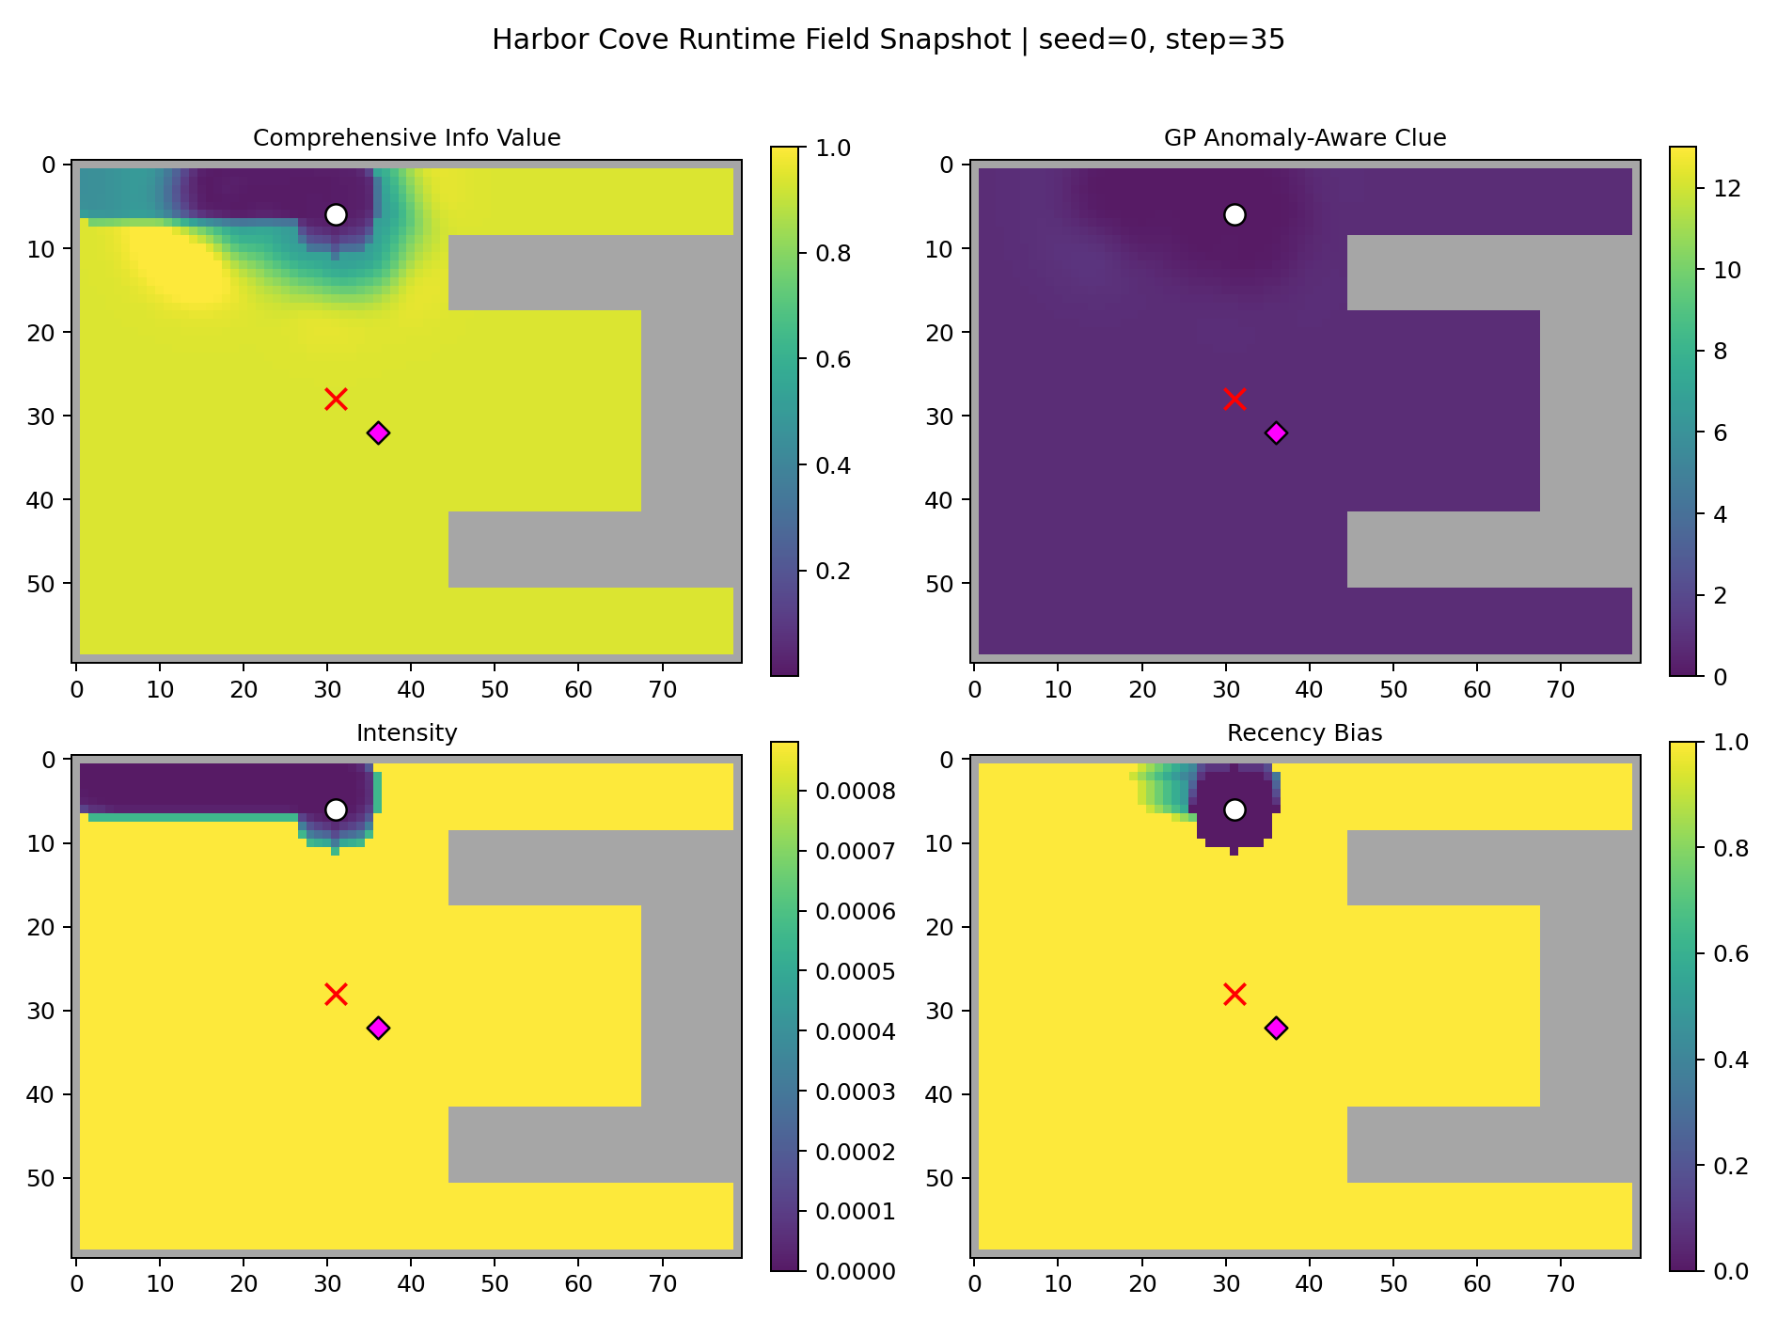
图3-1 已知静态地图下多源搜索场可视化
具体的候选路径生成、路径评分和执行代价设计将在下一章中展开。

4 信息型路径规划

4.1 信息型路径规划理论基础

4.1.1 从几何路径规划到主动感知路径规划
路径规划通常可以理解为在环境约束下寻找一条从起点到目标点的可行轨迹，并使路径长度、能耗、转弯或碰撞风险等运动代价尽可能小。这类几何代价驱动的规划适用于目标位置明确的导航任务。然而在搜索、监测和主动感知任务中，机器人往往并不知道目标状态或环境状态的完整分布，路径规划的作用不仅仅是把机器人送到某个终点，还包括决定传感器接下来能够观察哪些区域。因此，路径评价需要从“走到哪里”扩展为“沿途能够获得什么信息”。
信息驱动路径规划（Information-Driven Path Planning）或信息型路径规划（Informative Path Planning, IPP）正是在这一背景下形成的研究方向。由于机器人平台通常受到时间、能量或行驶距离等预算限制，所以需要在有限预算内规划能够最大化信息获取的路径[8]。这类方法的关注点不是单纯缩短路径，而是使路径服务于环境建模、目标搜索、状态估计或任务决策。

4.1.2 EPP与IPP的区别
在主动感知路径规划中，Exploration Path Planning 与 Informative Path Planning 具有相近的外在形式，但二者的任务重点不同。Exploration Path Planning 通常面向未知环境探索，其主要目标是发现未知区域、扩展地图边界或提升环境覆盖率，其典型问题包括未知地图构建、frontier扩展和探索覆盖。此时路径价值往往与未知区域减少量、可见新区域面积或地图完整性有关。
Informative Path Planning则强调在已有模型、部分模型或任务相关先验的基础上，选择能够产生高价值观测的路径。其目标不一定是最大化未知区域覆盖，而是最大化与任务有关的信息收益，例如降低目标状态不确定性、提高环境场估计精度、增加目标发现概率或改善后续决策质量。近年的决策型路径规划综述也将Exploration Path Planning与Informative Path Planning作为两类重要研究脉络进行区分[9]。
因此，二者可以都属于主动感知路径规划，但评价标准并不相同。前者更关注“哪里还不知道”，后者更关注“哪里值得知道”。对于已知静态地图下的搜索任务，若障碍地图已经给定，规划器不再需要通过路径探索障碍结构，而是需要根据目标、线索或环境状态的不确定性选择观测路径，此时问题更接近 Informative Path Planning。

4.1.3 信息收益、运动代价与预算约束的一般形式
信息型路径规划的一般形式可以表述为：在候选路径集合中选择一条路径，使该路径诱导的观测集合能够带来尽可能大的信息收益，同时满足运动预算或执行代价约束。设候选路径为$π$，候选路径集合为$Π$，由路径$π$产生的观测集合为 $Z(π)$，运动代价为$C(π)$，预算上限为B，则常见约束形式可写为：
$π* = {arg max}_{\text{π∈Π, C(π)≤B}} I(Z(π))$ （34）
其中，$I(Z(π))$表示路径观测集合带来的信息收益。不同任务中，信息收益可以由熵下降、互信息、预测方差降低、覆盖新增面积或任务相关概率增益等方式定义。若不显式写成约束形式，也可以将信息收益与运动代价合并为加权目标：
$J(π) = I(Z(π)) - λC(π)$ （35）
上述形式表明，信息型路径规划的关键不在于某一种固定的信息指标，而在于把感知收益和运动成本放在同一决策目标中。Popović 等关于自适应信息型路径规划的综述也指出，AIPP 问题通常需要在机器人应用背景下统一描述环境模型、观测模型、信息目标和规划约束[10]。

4.1.4 在线自适应信息型路径规划
在实际机器人任务中，信息型路径规划往往不是一次性离线生成完整路线。机器人沿路径执行后会获得新观测，这些观测会改变环境模型、目标信念或不确定性分布，使原先根据旧信息计算得到的最优路径不再一定适合当前状态。因此，许多信息型路径规划方法采用在线规划、滚动时域规划或周期性重规划机制，使路径能够随观测结果更新。
近年来，学习型方法被用于提高自适应信息型路径规划的效率、泛化能力和复杂场景适应性[10]。但从问题结构上看，在线自适应并不必然要求采用强化学习或端到端学习策略；它也可以通过显式环境模型、观测更新和启发式或优化式规划器实现。对于需要语义清晰、可解释性较强的搜索基线方法，基于显式信息场和滚动重规划的设计仍然具有直接的工程意义。

4.1.5 本文方法定位
本文研究的是已知静态障碍地图下的 USV 可疑目标搜索问题。与典型 EPP不同，本文不需要通过运动逐步发现障碍地图结构；地图中的可通行区域和障碍区域在任务开始前已经给定。任务中的未知性主要来自目标位置、线索状态以及已有观测随时间产生的失效风险。
因此，本文的路径规划更接近known-map条件下的IPP：规划器根据当前场模型选择一段短时域安全路径，使其在满足地图可行性和安全约束的同时，尽可能获得对目标搜索有价值的观测。后续各节将依次给出本文如何定义单艇搜索路径规划问题，如何从信息场中提取候选搜索区域，如何生成可观测视点与安全路径段，以及如何对候选路径段进行综合评分和滚动执行。
图4-1 给出了本文单艇信息驱动安全路径规划的总体流程。该流程以第3章构建的综合信息价值场和观测时效性场为输入，在已知静态地图约束下依次完成热点区域提取、候选视点生成、安全路径生成、短时域路径段评分与滚动执行。
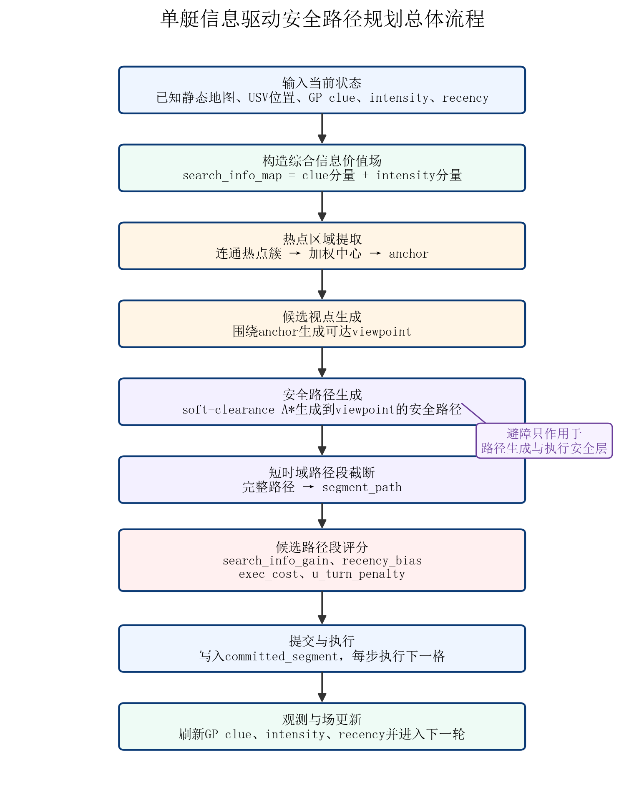
图4-1 单艇信息驱动安全路径规划总体流程图

4.2 问题定义

4.2.1 静态地图定义
本项目将任务环境离散化为二维栅格地图，其中每个栅格表示固定空间分辨率下的一块海域。地图中的障碍物位置在任务开始前已知，因此路径规划不需要在线探索障碍结构，而是在已知自由区域内选择搜索路径。记已知自由区域为 $F$，障碍区域为 $O$，USV在任意时刻只能在 $F$ 内运动。

4.2.2 USV状态与传感器
在时刻 $t$，USV 的状态由当前位置 $p_{t}$ 及其历史观测共同决定。USV 搭载有限作用范围的传感器，当 USV 位于某一栅格时，传感器能够覆盖其周围一定半径内的自由区域。本文默认传感器作用半径为 25 m，地图栅格分辨率为 5 m，因此传感器覆盖半径对应 5个栅格。被传感器覆盖的区域会用于更新GP clue场、目标intensity场以及观测时效性场。
在第3章中，本文已经构建了多类场模型，包括anomaly-aware GP clue场、目标intensity场、观测时效性场以及由anomaly-aware clue与 intensity 融合得到的综合信息价值场。路径规划模块在每个决策时刻接收这些场作为输入。其中，search_info_map 用于描述各自由位置从线索证据和剩余目标信念角度的搜索价值；观测时效性场用于描述已观测区域是否需要重新刷新；已知地图用于提供可行区域与障碍约束。

4.2.3 问题表述
本项目中的单艇路径规划问题可以表述为：在给定已知静态地图、USV当前状态以及当前场模型的条件下，选择一段可执行的短时域路径，使其在满足可行性约束的同时，尽可能覆盖高搜索价值区域，并兼顾长期未刷新区域与执行代价。本文采用短时域滚动规划策略，规划器不输出一条覆盖全局地图的完整路线，而是在当前信息状态下生成并选择一段短路径；USV 执行该路径的一部分后，根据新观测更新场模型，并再次进行规划，从而形成“规划-执行-观测-更新”的闭环搜索过程。

4.3 基于信息场的热点区域提取

4.3.1 信息场与热点阈值
在单艇已知地图搜索中，路径规划器首先需要从当前搜索信息场中确定若干值得优先关注的候选搜索区域。第3章中构建的search_info_map综合了anomaly-aware GP clue场与目标intensity场，能够反映各free格从线索和剩余目标质量所具有的搜索价值。为了避免直接在全图所有自由格点上生成候选视点，本文首先从search_info_map中提取高值区域。
设当前时刻的搜索信息场为 $S_{t}(x)$，其中 $x∈F$ 表示已知自由区域内的栅格位置。系统首先在自由区域内计算搜索信息场的最大值：
$S_{max} = \max_{x∈F} S_{t}(x)$ （36）
随后根据最大值构造热点阈值：
$τ = ρ S_{max}$ （37）
其中，$ρ$ 为相对阈值系数，本文实现中取 $ρ=0.85$。满足下式的自由栅格被视为候选热点栅格：
$S_{t}(x) ≥ τ$ （38）
系统采用8邻接关系对这些热点栅格进行连通域聚类，从而得到若干热点簇，每个热点簇代表搜索信息场中一片连续的高价值区域。
图4-2 展示了基于综合信息价值场的热点簇提取与 anchor 代表点选取过程。图中底图来自真实运行快照中的 Search Info 热力图，白色边界表示满足热点阈值的连通高值区域，空心白色圆点表示候选 viewpoint，黄色标记表示热点簇加权中心，紫色菱形表示最终 anchor 代表点。
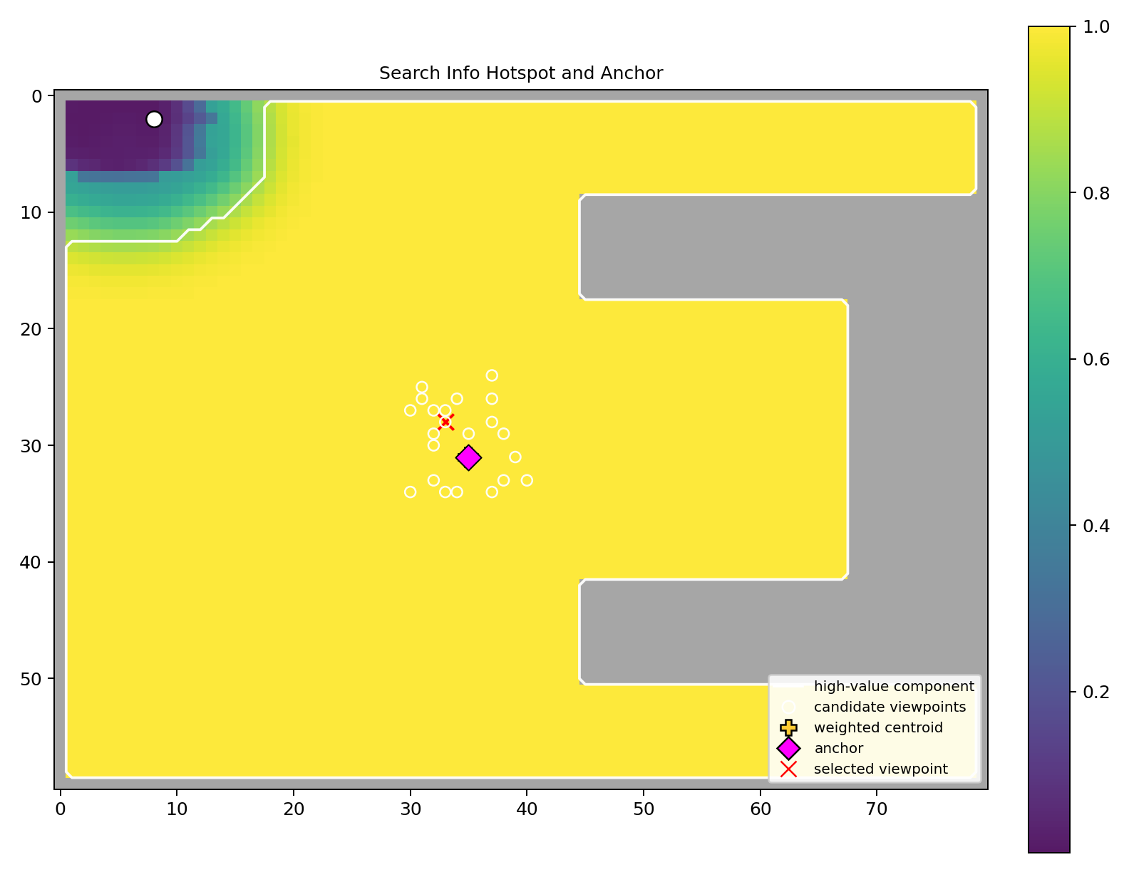
图4-2 热点簇提取与 anchor 代表点选取示意图

4.3.2 热点簇评分
对于每个热点簇 $C_{j}$，本文计算其峰值、均值和规模，用于衡量该热点区域是否值得进入后续视点生成阶段：
$S_{j}^{peak} = \max_{x∈C_{j}} S_{t}(x)$ （39）
$S_{j}^{mean} = (1 / |C_{j}|) \underset{x∈C_{j}}{∑} S_{t}(x)$ （40）
$N_{j} = |C_{j}|$ （41）
其中，$S_{j}^{peak}$ 表示该热点簇内的最大搜索信息值，$S_{j}^{mean}$ 表示该热点簇内搜索信息值的平均水平，$N_{j}$ 表示该热点簇包含的栅格数量。为了综合考虑热点区域的局部强度、整体稳定性和空间范围，本文定义热点簇评分为：
$Q_{j} = 0.6 S_{j}^{peak} + 0.3 S_{j}^{mean} + 0.1 log(1 + N_{j})$ （42）
上述评分中，峰值项用于强调局部搜索价值较高的区域，均值项用于避免仅由单个尖峰主导候选区域选择，规模项用于给予较大连续热点区域一定奖励。为使区域面积的影响呈递减增长，避免大面积中等热点压过小范围但高价值的热点区域，故对规模项采用 $log(1+N_{j})$ 而不是直接使用 $N_{j}$。

4.3.3 Anchor代表点选取
得到热点簇后，系统需要为每个热点簇选取一个代表性位置，作为后续视点生成的 anchor。本文并不简单选取热点簇中的最大值格点，而是先计算热点簇的加权中心。受 Cortes 等在 Coverage Control for Mobile Sensing Networks 中以空间密度加权质心表征感知区域代表位置的思想启发[11]，将其中的密度函数替换为本文热点簇内的搜索信息权重。对于簇内任一格点 $x_{i}∈C_{j}$，其权重定义为：
$w_{i} = max(S_{t}(x_{i}) - τ, 0) + ε$ （43）
搜索信息值越高且超过阈值越多的格点，对热点中心的影响越大。热点簇的加权中心为：
$c_{j} = (\underset{x_{i}∈C_{j}}{∑} w_{i} x_{i}) / (\underset{x_{i}∈C_{j}}{∑} w_{i})$ （44）
由于地图为离散栅格，实际 anchor 必须是热点簇中的真实自由格点。因此，系统在 $C_{j}$ 内选择距离加权中心最近的格点作为该热点簇的代表点；若存在距离相同的情况，则优先选择搜索信息值更高的格点。该 anchor 表示该热点簇的搜索价值重心，而不是 USV 必须直接到达的位置。

4.3.4 候选热点区域保留
最后，所有热点簇按照 $Q_{j}$ 从高到低排序，系统选取得分最高的若干热点簇进入后续规划。本文实现中默认保留前 6 个热点簇，即 ${top}_{k_anchors}=6$。因此，系统并不是直接选择前 6 个搜索信息最高的格点，而是选择评分最高的前 6 个连续热点区域，并将每个热点区域的代表格点作为 anchor。该处理能够减少孤立噪声点对规划的影响，同时保留搜索信息场中的主要空间结构。

4.4 面向热点观测的候选视点生成

4.4.1 Anchor与Viewpoint的语义区分
在主动视觉、主动传感器规划和 Next-Best-View 研究中，待观测对象或高价值区域通常并不直接等同于机器人需要到达的位置。由于传感器存在有限视场、有效作用距离、遮挡和可达性约束，规划器通常需要在可达空间中选择能够有效观测目标区域的视点，而不是简单导航至目标区域中心[12-14]。同时，滚动时域视点规划通常只执行当前阶段最有价值的观测动作，并在获得新观测后重新评估后续视点[15]。
受上述视点规划思想启发，本文在得到候选热点区域及其 anchor 后，规划器并不直接将 anchor 作为 USV 的运动目标。anchor 表示需要被观察的热点区域代表点，而 viewpoint 表示 USV 实际前往的观测位置。二者的分离是必要的：一方面，anchor 可能位于热点区域内部或障碍附近，未必适合作为航行目标；另一方面，USV的传感器具有有限覆盖半径，站在热点周围合适位置即可覆盖该区域。因此，本文在每个 anchor 周围生成一组候选 viewpoint，用于后续路径段生成。
图4-3 展示了 anchor 与 viewpoint 的空间语义差异。左侧为 harbor_cove 场景下的真实运行主图，右侧为 anchor 与 viewpoint 附近的局部放大图。anchor 表示需要被观察的热点区域代表点，而 viewpoint 表示 USV 实际前往的可执行观测位置；只要 viewpoint 的传感器覆盖范围能够覆盖热点区域，USV 并不需要直接驶入 anchor。
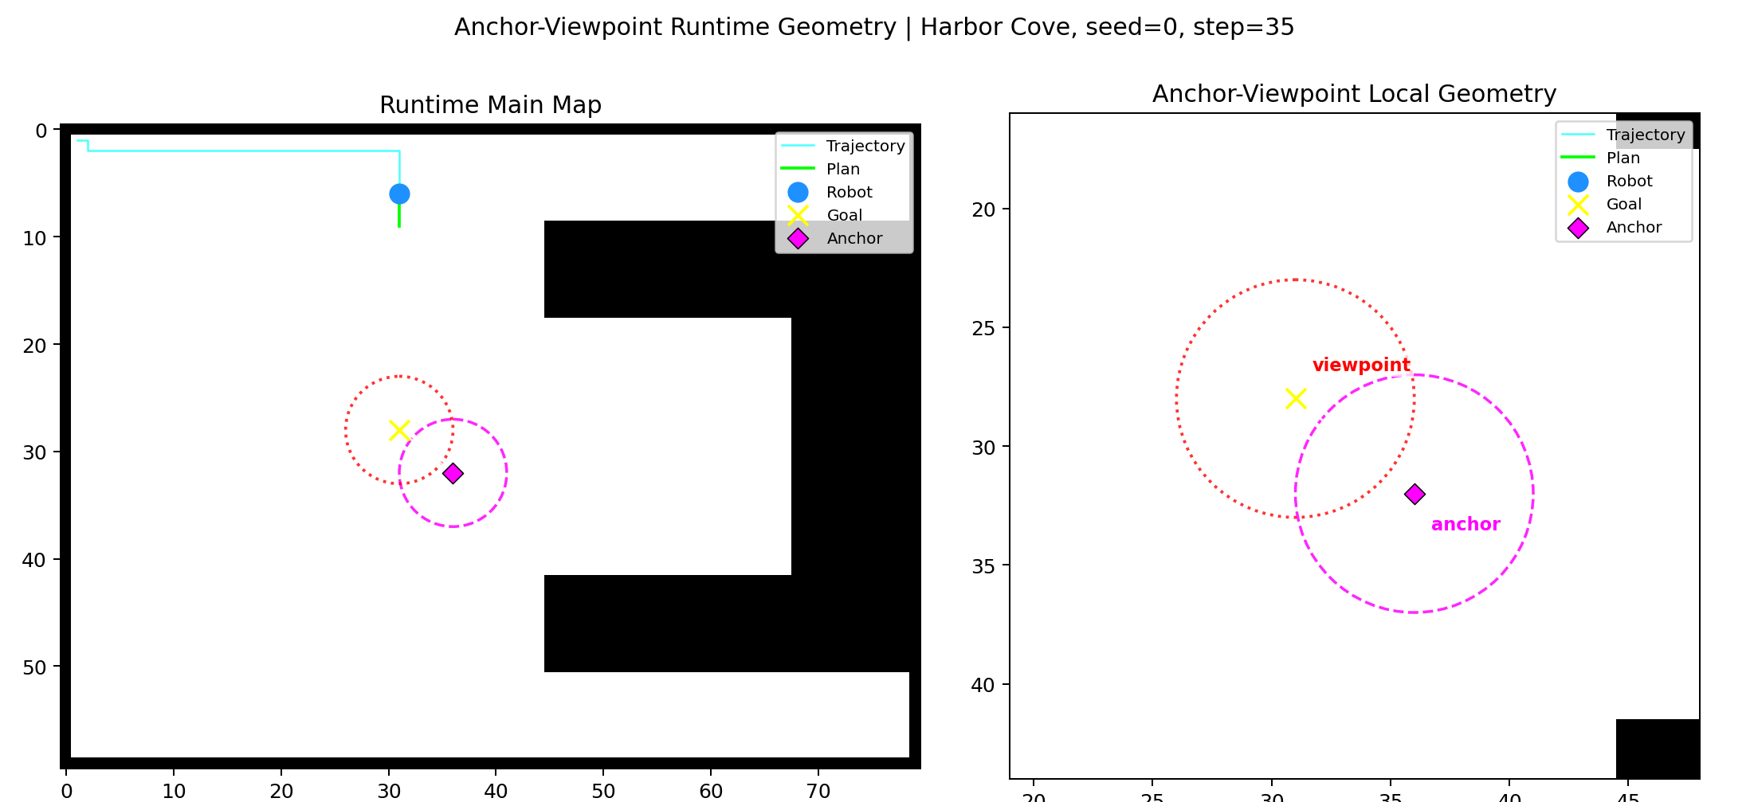
图4-3 Anchor 与 Viewpoint 的空间语义区分示意图

4.4.2 局部候选范围
对某一热点簇的 anchor，系统首先在其加权中心附近搜索局部自由格点，并根据传感器作用半径设置候选视点的距离范围。设传感器半径为 $R_{s}$，则实现中采用如下距离尺度：
$r_{pref} = 0.75 R_{s}, r_{min} = 0.30 R_{s}, r_{max} = max(r_{pref} + 2, 1.5 R_{s})$ （45）
其中，$r_{pref}$ 表示期望观察距离，$r_{min}$ 用于避免视点过于贴近热点中心，$r_{max}$ 用于限制局部候选范围。本文默认传感器半径为 5 个栅格，因此 $r_{pref}$ 约为 3.75 个栅格，$r_{min}$ 约为 1.5 个栅格，$r_{max}$ 约为 7.5 个栅格。该设置使 USV 倾向于从热点周围进行观察，而不是直接驶入热点中心。

4.4.3 候选视点来源
候选 viewpoint 的来源由多种机制共同构成。第一类为 nearest_anchor_free，即 anchor 加权中心附近最近的自由格点，用于保证每个热点区域至少存在一个可行的观测位置。第二类为 current_viewpoint 和 current_segment_endpoint，分别表示当前正在追踪的视点和上一段路径的终点，用于提高重规划时的连续性，避免 USV 在相邻决策时刻频繁切换观察目标。
第三类为 shell 视点，即围绕 anchor 的几何环带候选点。系统优先选择距离 anchor 接近 $r_{pref}$ 且邻近障碍较少的自由格点，使视点在几何上适合覆盖热点区域。第四类为 info_perturb 视点，即根据信息权重进行扰动采样。该类视点的采样权重由局部 search_info_map 数值和距离匹配项共同决定，因而更倾向于选择搜索信息较高且观察距离合适的位置。第五类为 continuity_biased 视点，即在当前 viewpoint 附近进行连续性偏置采样，使新视点能够围绕当前观察目标进行小幅调整。若局部范围内没有满足条件的自由格点，则系统退化为 nearest_free 兜底视点。
实现中，每个 anchor 的候选视点池大小为 $max(8, 4K_{v})$，其中 $K_{v}$ 为每个 anchor 最终保留的视点数量。本文默认 $K_{v}=6$，因此候选池最多先生成 24 个视点。对应地，shell 候选约占三分之一，continuity_biased 候选约占四分之一，其余由 info_perturb 候选补足。候选池生成后，系统对重复格点进行去重，并按照 current_viewpoint、current_segment_endpoint、nearest_anchor_free、continuity_biased、shell、info_perturb、nearest_free 的优先级保留候选点。

4.4.4 视点预排序
候选池生成后，系统对 candidate viewpoint 进行预排序。该排序不是最终路径评分，而是用于从每个 anchor 周围的候选视点池中筛选出更值得进入路径规划阶段的若干视点。视点预排序得分可概括为：
$P(v)=1.80 C_{S}(v)+0.60 D_{a}(v)+0.40 B_{c}(v)+0.35 R(v)-0.05 C_{p}(v)-0.10 C_{o}(v)-0.35 O(v)$ （46）
其中，$C_{S}(v)$ 表示视点 v 的传感器覆盖范围内 search_info_map 的平均值；$D_{a}(v)$ 表示视点到 anchor 的距离与期望观察距离 $r_{pref}$ 的匹配程度；$B_{c}(v)$ 表示与当前 viewpoint 的连续性；$R(v)$ 表示该视点覆盖区域的观测时效性平均值；$C_{p}(v)$ 为从当前 USV 位置到视点的曼哈顿距离代理代价；$C_{o}(v)$ 为视点邻近障碍惩罚；$O(v)$ 为与当前 viewpoint 视野的重叠惩罚。预排序后，每个 anchor 默认保留 6 个可达 viewpoint 进入后续路径段生成

4.5 基于安全导航的短时域路径段生成

4.5.1 到候选视点的可达路径生成
在候选 viewpoint 生成后，系统需要将离散视点转换为 USV 可执行的运动路径。本文采用“先生成可达路径，再截断为短时域路径段”的方式。对于每个候选 viewpoint，规划器首先从 USV 当前位置到该 viewpoint 生成一条完整可达路径；随后只保留该路径的前若干步作为当前候选 segment_path，用于本轮路径评分与执行。

4.5.2 Safe-nav A*代价
在普通已知地图模式下，路径生成使用 4 邻接栅格 A* 搜索；在当前安全导航模式 soft_clearance_astar_v1 下，系统使用 safe-nav A*。该方法在 A* 的可达性基础上支持障碍膨胀图和软净空代价，单步代价可概括为：
$c_{step}(x) = 1 + λ_{clearance} C_{clearance}(x)$ （47）
其中，C_clearance(x) 表示位置 x 的软净空代价，lambda_clearance 为净空代价权重。当前 post-avoidance anomaly-aware known-map 主线配置中，path_safety_mode=soft_clearance_astar_v1，safe_nav_inflation_radius_cells=0，safe_nav_lambda_clearance=1.0，safe_nav_soft_clearance_radius_cells=1。因此，路径安全主要通过 soft clearance cost 体现，即在保持已知障碍可行性约束的基础上，对贴近障碍的路径施加额外代价，使路径生成阶段更倾向于远离障碍的可行路径，而不是只寻找几何长度最短路径。

4.5.3 短时域路径段截断
设从当前位置 $p_{t}$ 到候选 viewpoint v 的完整路径为 $P_{full}(p_{t},v)$。系统不会直接把整条完整路径作为本轮执行对象，而是根据短时域长度 $H$ 对其进行截断：
$π_{t}(v)={prefix}_{H}(P_{full}(p_{t},v))$ （48）
本文实现中 $H={segment}_{horizon}=8$，即每条候选路径段最多包含 8 个运动步。若 viewpoint 距离较近，则路径段可能直接到达 viewpoint；若 viewpoint 较远，则仅取通往该 viewpoint 的安全路径前缀。这样既保留了 viewpoint 的目标导向和 safe-nav 的安全可达性，又避免在当前时刻对远期路径收益作过度承诺。

4.5.4 路径段语义
因此，本项目中的 segment_path 并不是完整全局航线，而是当前信息状态下通向某个候选 viewpoint 的短时域安全路径段。后续评分只评价该路径段在近期执行过程中能够带来的观测收益与执行代价。

4.6 候选路径段综合评分函数

4.6.1 路径段覆盖收益计算
候选路径段生成后，系统需要在多个 segment_path 中选择当前最值得执行的一段。评分对象不是 viewpoint 本身，而是沿该路径段运动时传感器能够覆盖到的区域。也就是说，路径段评分回答的是：如果 USV 接下来沿这段路径前进，它能获得多少搜索信息、刷新多少旧观测区域，以及需要付出多少执行代价。
对于候选路径段 $π$，系统依次遍历路径段中的每个未来 waypoint，并计算 USV 到达该 waypoint 时传感器能够覆盖的自由栅格集合。为了避免同一路径段内重复计数，已经被该候选路径覆盖过的格点不会在后续 waypoint 中再次累计。路径段收益还采用折扣因子 $γ$，使越靠前的观测收益权重越高。本文实现中默认 $γ=0.95$。

4.6.2 搜索信息收益与观测刷新收益
路径段评分首先包含新区域覆盖收益。若路径段覆盖到的某个自由格点此前从未被传感器观测过，即 ${last}_{seen_step}(x)<0$，则该格点会增加 explore_total。该项鼓励 USV 覆盖尚未观测的自由区域，避免搜索只在已有热点附近反复局部徘徊。
其次，路径段评分包含搜索信息收益。对于路径段传感器覆盖到的格点，系统读取 search_info_map，并对当前 waypoint 覆盖范围内的搜索信息值取平均后累加到 focus_total。该项使路径段更倾向覆盖 anomaly-aware GP clue 与 intensity 融合后搜索价值较高的区域。此外，系统还会根据路径段终点到 anchor 和 viewpoint 的接近程度加入局部进度奖励，使路径段不仅能够覆盖热点边缘，也能够实际朝目标观测位置推进。
第三，路径段评分包含观测时效性刷新收益。若某个格点已经被观测过，即 ${last}_{seen_step}(x)≥0$，则系统读取 ${staleness}_{map}(x)$，并将其作为 recency_total 的组成部分。该项鼓励路径段刷新较久未被观测的区域。需要强调的是，recency 并未并入 search_info_map，而是在路径段评分中作为独立的观测刷新收益进入。
综合上述部分，代码中将新区域覆盖收益与搜索信息收益合成为 search_info_gain，并将观测刷新收益记为 recency_bias：
$G_{info}(π)=G_{explore}(π)+G_{focus}(π), G_{recency}(π)=R_{recency}(π)$ （49）

4.6.3 执行代价
路径段还需要考虑执行代价。在当前单艇 safe-nav 主线中，执行代价由路径长度、转弯次数和净空惩罚构成，可概括为：
$C_{exec}(π) = L(π) + 0.25 T(π) + λ_{clearance} C_{clearance}(π)$ （50）
其中，L(pi) 表示路径段长度，T(pi) 表示路径段转弯次数，C_clearance(pi) 表示路径段上的平均软净空代价。若未启用 safe-nav，代码中的执行代价则使用路径长度、邻近障碍惩罚和转弯次数构造。艇间 reservation 软冲突代价属于双艇协同执行安全层，本文将在后续双艇协同搜索章节中单独讨论。

4.6.4 最终综合评分
在得到所有候选路径段的原始收益和代价后，系统在候选集合内部进行 min-max 归一化，使不同量纲的项能够进入统一评分。对于本文 anomaly-aware clue 主线下的 marine_knownmap_path_v2_infosampled 方法，候选路径段的最终主评分可概括为：
$J(π) = 6.5 norm(G_{info}(π)) + 2.0 norm(G_{recency}(π)) - 0.35 norm(C_{exec}(π)) - P_{uturn}(π)$ （51）
其中，$G_{\text{info}}(π)$ 表示路径段的新区域覆盖收益与搜索信息覆盖收益之和，$G_{\text{recency}}(π)$ 表示观测时效性刷新收益，$C_{\text{exec}}(π)$ 表示执行代价，$P_{\text{uturn}}(π)$ 表示掉头惩罚，当前默认 $λ_{\text{u-turn}}=2.0$。最终，系统选择 $J(π)$ 最大的候选路径段作为当前计划路径段。
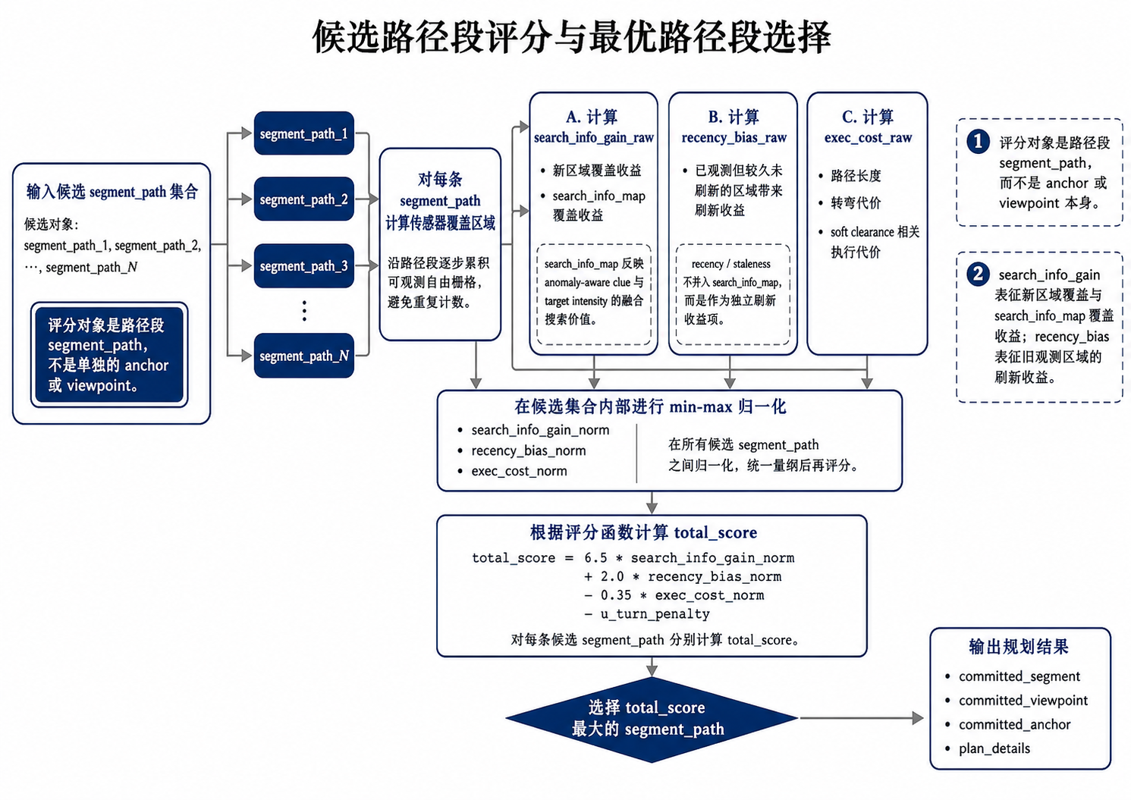
图4-4 候选路径段评分与最优路径段选择流程图

4.7 在线滚动执行与重规划机制

4.7.1 重规划触发条件
本文的单艇路径规划不是一次性生成完整全局搜索路线，而是采用在线滚动执行与重规划机制。每个决策周期中，系统首先根据目标运动模式预测 intensity 场，并结合 anomaly-aware GP clue 场更新 search_info_map。随后，系统判断是否需要重新规划路径段。
重规划触发条件包括：当前尚无 committed_viewpoint、当前承诺执行窗口已经用尽、当前 committed_segment 已经为空或只剩当前位置，以及下一步路径因地图约束被判定无效。若满足任一条件，系统重新调用路径规划器，基于最新的 search_info_map、staleness_map、当前位置和历史计划状态生成新的候选路径段并选择最优结果。

4.7.2 基于路径段长度的短期提交窗口
每次重规划得到的 segment_path 最长为 8 步，但执行层并不要求 USV 必须完整执行这 8 步。系统会根据规划段长度和基础窗口参数计算本轮提交执行窗口 commit_steps。对于本文主线方法，其默认计算方式可概括为：
${path}_{base} = max(W_{min}, floor(L_{seg} / d)), {commit}_{steps} = min(W_{max}, {path}_{base})$ （52）
其中，L_seg 为本次规划得到的路径段长度，W_min=4，W_max=10，d=2。若 L_seg=8，则 commit_steps=4，即 USV 通常先沿当前路径段执行 4 个运动步；若路径段提前走完，或下一步路径因地图约束被判定无效，则会更早触发重规划。

4.7.3 单步执行与状态更新
在每个仿真时间步，USV 只执行 committed_segment 的下一步，而不是一次性执行完整路径段。执行后，系统更新 USV 轨迹、传感器观测、GP clue 场、intensity 场和观测时效性场，并在后续时间步根据新的状态判断是否重规划。由此形成“场模型更新—候选区域提取—视点生成—路径段评分—短步执行—再次更新”的闭环搜索过程。

4.7.4 滚动规划语义
这种滚动机制使规划器能够在路径连续性和在线自适应之间取得平衡。一方面，基础提交窗口避免了每一步都完全重新选择方向导致的路径抖动；另一方面，规划器也不会被固定的 8 步路径段锁死，而是能够在获得新线索、发生命中或出现路径失效后及时调整搜索方向。

4.8 本章小结
本章首先介绍了信息型路径规划的基本思想，并区分了 Exploration Path Planning 与 Informative Path Planning 的任务侧重点。在此基础上，本文将已知静态地图下的单艇可疑目标搜索问题定位为 known-map 条件下的信息型搜索路径规划问题。
随后，本章结合第 3 章构建的场模型，给出了单艇路径规划的完整实现链路：从信息场中提取热点区域，生成面向热点观测的候选视点，在安全导航约束下生成短时域路径段，并依据搜索收益、观测刷新收益、执行代价和掉头惩罚选择当前执行路径。避障机制在该过程中属于路径生成与执行安全层，不改变 GP clue、target intensity、recency 或搜索信息场的语义。

5 多USV协同搜索决策方法及双艇实现
前两章分别给出了搜索信息场建模方法和单艇安全短时域路径规划方法。本章在此基础上讨论多USV协同搜索决策。多艇协同并不改变 GP clue、目标 intensity、观测时效性或综合信息价值场的基本语义，而是在共享搜索状态上进一步解决多条路径之间的信息分配、重复覆盖和运动冲突问题。
从一般问题看，多USV系统可以包含多艘搜索艇；但本文作为初步研究，只选择双艇系统作为最小非平凡协同场景。双艇已经能够体现单艇不存在的核心协同问题：两艘艇可能竞争同一高值区域、重复观察同一片海域，或者在执行路径时发生同格、换位和近邻冲突。因此，本章先介绍多艇协同信息型路径规划的一般思想，再落到本文的双艇 runtime 主线。
本文双艇主线对应 marine_knownmap_path_v2_infosampled_2usv，并采用 coordinated 分配模式。其底层仍复用第 4 章的 marine_knownmap_path_v2_infosampled 单艇路径段规划器，新增部分主要包括静态软责任区先验、顺序分配式 residual planning、团队联合评分以及 reservation-based 冲突安全执行。图5-1给出了本文双艇实现的总体运行链路。
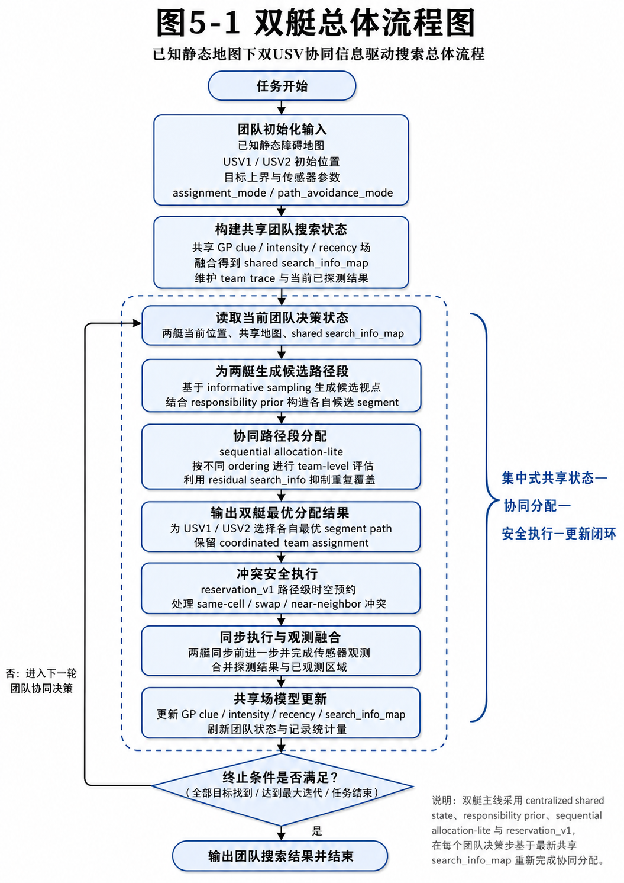

5.1 多艇协同信息型路径规划原理

5.1.1 从单艇信息型路径规划到多艇协同规划
在信息型路径规划中，单艇规划器根据当前环境信息状态选择一段路径，使该路径能够获得尽可能高的信息收益。多艇协同规划可以看作该问题在团队系统中的扩展：规划器不再只输出一条路径，而是需要同时为多艘 USV 分配路径段。若系统中共有 M 艘 USV，则团队路径集合可表示为：
$Π_{t} = \{ π_{t}^{i} | i = 1,2,...,M \}$ （53）
其中，π 表示单艇短时域路径段，Π 表示同一团队决策步中所有 USV 的路径段集合。与单艇相比，多艇规划的目标不只是让每艘艇各自获得较高路径收益，还需要让这些路径在团队层面形成互补。

5.1.2 团队信息收益的非加性与重复覆盖问题
多艇信息收益通常不是各艇局部收益的简单相加。原因在于，两条路径段可能覆盖同一片区域，而同一区域被重复观察并不会带来等量新增信息。从团队角度看，更合理的收益对象是多条路径可见区域的并集，而不是每条路径可见区域价值的机械求和。其一般形式可概括为：
$J_{team}(Π_{t}) = V( ⋃ O_{i} ) - C(Π_{t}), i = 1,2,...,M$ （54）
其中，O 表示某艘艇路径段对应的可见区域，V 表示对可见区域并集的信息价值评估，C 表示路径执行代价、安全代价或协同代价。该表达说明，多艇协同的关键不是简单增加平台数量，而是避免多个平台对同一信息区域进行低效重复分配。

5.1.3 多艇协同中的分工、冗余与冲突
多艇协同搜索通常需要同时处理三类问题。第一类是分工问题，即如何使不同 USV 自然倾向不同区域，避免所有平台被同一局部热点吸引。第二类是冗余问题，即当多个路径段的传感器覆盖范围重叠时，如何在团队评分中降低重复覆盖的优先级。第三类是冲突问题，即多艘艇在同一地图中同步运动时，如何避免同一时刻占据同一位置、对向换位或近距离擦碰。
这三类问题分别对应本文后续的三个实现层次：静态软责任区先验提供温和分工偏置，顺序分配与 residual_map 降低重复覆盖，reservation_v1 处理双艇执行层的路径冲突。

5.1.4 本文双艇实现的研究定位
本文不将双艇协同搜索建模为完整的多智能体强化学习问题，也不引入通信约束、分布式一致性或 CTDE 框架。本文研究对象固定为已知静态障碍地图、未知目标与线索状态、中心化共享团队状态下的双艇协同搜索。换言之，本文关注的是在单艇信息驱动路径规划已经建立的前提下，如何增加一个轻量级团队分配层，使两艘艇获得更互补、更安全的短时域路径段。
$M = 2, Π_{t} = \{ π_{t}^{0}, π_{t}^{1} \}$ （55）
因此，后续章节中的公式和算法均以两艘 USV 为对象展开。这里的“双艇”不是对多艇协同思想的否定，而是本文在工程实现和实验验证阶段选择的初步研究规模。
表5-3 第五章机制与第四章单艇机制的关系
第四章单艇机制 | 第五章新增团队机制 | 作用关系 | 是否改变搜索信念
场模型输入：GP clue / intensity / recency / 综合信息价值场 | 中心化共享团队状态 | 第五章复用第三章和第四章的场模型输入，两艇在同一团队状态上规划和更新 | 否
anchor、viewpoint、segment_path | 双艇路径集合 {π_t^0, π_t^1} | 单艇输出从一条短时域路径段扩展为一组双艇路径段 | 否
单艇路径段 total_score | joint_assignment_score | 在局部路径段得分基础上叠加团队层 overlap 与 same-viewpoint 惩罚 | 否
search_info_map 候选排序 | per-USV 综合信息价值场偏置 | 责任区只改变各艇候选路径排序倾向，不修改共享综合信息价值场 | 否
soft_clearance_astar_v1 静态障碍安全路径生成 | reservation_v1 艇间时空冲突安全执行 | 第四章处理艇与静态障碍安全，第五章补充艇间同格、换位和近邻冲突处理 | 否
单艇在线滚动重规划 | 团队同步分配与观测融合 | 每个团队决策步基于共享状态重新分配两艇路径，并合并观测结果 | 否

5.2 双艇已知地图搜索问题定义

5.2.1 已知静态地图与双艇搜索任务
双艇协同搜索仍然定义在已知静态障碍地图上。地图中的自由区域与障碍区域在任务开始前已知，目标位置和线索状态未知。两艘 USV 从固定起点出发，在同一张地图上执行可疑目标搜索任务。与单艇场景相比，双艇系统的未知性没有发生变化，新增的是团队路径分配和同步执行带来的协同约束。
本文双艇主线固定使用 USV0=(25,2) 与 USV1=(35,2) 作为初始位置。两艘艇共享同一传感器作用半径、同一已知障碍地图和同一目标发现状态；任一 USV 探测到目标后，该目标即在团队层面被标记为已发现。

5.2.2 中心化共享团队状态
本文双艇方法采用 centralized shared team state。也就是说，两艘艇不维护彼此独立的搜索信念，而是在同一个团队状态上更新 GP clue、目标 intensity、观测时效性和综合信息价值场。团队状态可概括为：
${X_{t}}^{team} = \{ map, {GP}_{t}, λ_{t}, R_{t}, S_{t}, F_{t} \}$ （56）
其中，map 表示已知静态障碍地图，GP 表示 anomaly-aware clue 场，λ 表示目标 intensity 场，R 表示 recency / staleness 场，S 表示由 clue 分量与 intensity 分量融合得到的综合信息价值场，F 表示团队目标发现状态。该共享状态假设是本文方法成立的前提，因此本章不讨论通信受限条件下的分布式状态同步问题。

5.2.3 双艇相对单艇新增的决策变量
虽然搜索信念由团队共享，但每艘 USV 仍然具有自己的局部执行状态，包括当前位置、已提交路径段、当前 viewpoint、当前 anchor、上一运动方向和等待次数等。团队决策的输出不是单条路径，而是一组双艇短时域路径段：
$A_{t} = \{ π_{t}^{0}, π_{t}^{1} \}$ （57）
因此，双艇协同搜索需要回答的问题不再只是“当前 USV 下一段走哪里”，而是“两艘艇分别走哪里、两条路径是否重复观察、是否选择同一视点、是否会发生艇间冲突”。这些问题构成了后续软责任区、顺序分配、联合评分和冲突安全执行机制的来源。

5.3 静态软责任区先验

5.3.1 基于固定起点的可达距离责任先验
为鼓励两艇形成自然分散的搜索趋势，本文在任务初始化阶段构造静态软责任区先验。该先验基于两艇固定起点到地图各自由栅格的已知地图最短路距离，而不是基于运行过程中的实时艇位动态更新。对第 i 艘 USV，其到自由格 x 的责任距离定义为：
$d_{i}(x) = {dist}_{G}({p_{i}}^{0}, x), i ∈ \{0,1\}$ （58）
这里的距离不是欧氏直线距离，而是沿已知自由空间计算的 geodesic distance。因此，在 harbor_cove 或 peninsula_passage 等存在半岛、港湾或通道结构的地图中，责任区边界会随可航通道弯折，而不是简单的几何中线。

5.3.2 buffer band 与 responsibility score map
根据两艇到同一自由格的可达距离差，系统构造 responsibility_score_map。对 USV0，责任分数定义为：
$s_{0}(x) = clip((d_{1}(x) - d_{0}(x)) / R_{s}, -1, 1)$ （59）
对 USV1，则使用相反分数：
$s_{1}(x) = -s_{0}(x)$ （60）
其中，R_s 为传感器半径对应的栅格数。若某个格点到两艇起点的距离差较小，则该位置位于 buffer band 内。当前代码中 buffer band 宽度为 4 cells，在该区域内责任分数置为 0：
$|d_{1}(x) - d_{0}(x)| ≤ 4 ⇒ s_{0}(x) = s_{1}(x) = 0$ （61）
buffer band 的作用是避免软责任区在两艇距离接近的位置形成硬切边界，使边界附近区域保持中性。
图5-2给出了三张正式实验地图上的静态软责任区先验。可以看到，责任边界由两艇固定起点到自由格的已知地图可达距离决定；在障碍或通道结构存在时，责任区域随可航空间发生变形，而不是简单的欧氏直线分割。
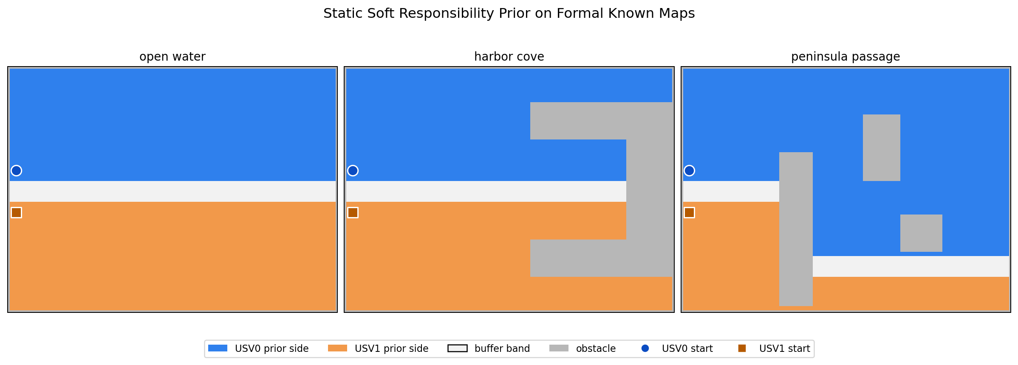
图5-2 静态软责任区先验可视化

5.3.3 per-USV 综合信息价值场偏置
软责任区先验只通过 per-USV ranking bias 进入当前主线决策。对第 i 艘 USV，规划器在调用单艇路径段生成前构造该艇自己的局部综合信息价值场：
${S_{i}}^{plan}(x) = S(x) · (1 + 0.25s_{i}(x))$ （62）
其中，S(x) 表示共享综合信息价值场，s_i(x) 表示第 i 艘艇的责任分数。由于责任分数被限制在 [-1,1]，该乘性调制最多将局部搜索价值放大到 1.25 倍或压低到 0.75 倍。该设置只改变当前 USV 内部候选路径段的排序倾向，不修改共享 S(x) 本身。

5.3.4 软责任区的语义边界
软责任区不是硬分区，也不是路径可行性约束。它不参与 A* 可行性判断，不禁止跨区搜索，也不改变 GP clue、intensity、recency 或共享综合信息价值场的语义。若跨区位置具有足够高的搜索价值，USV 仍然可以选择跨区路径。代码中的 cross_region_selected 等字段仅用于诊断分析，不是约束条件。
当前主线中，责任区先验只保留在 per-USV 综合信息价值场偏置这一处，不再额外进入团队总分。这样可以避免同一责任区语义对决策链条产生重复侵入。

5.4 顺序分配式双艇协同路径规划

5.4.1 顺序分配
3 场建模 1
3.1 高斯过程回归 1
3.1.1 回归问题 1
3.1.2 多元高斯分布 1
3.1.3 核函数 1
3.1.4 后验预测 1
3.1.5 采集函数 1
3.1.6 Anomaly变体 1
3.2 目标Intensity场建模 1
3.2.1 初始化 1
3.2.2 目标运动预测 1
3.2.3 未命中观测更新 1
3.2.4 命中观测更新 1
3.3 观测时效性 1
3.4 综合信息价值场 1
4 信息型路径规划 1
4.1 信息型路径规划理论基础 1
4.1.1 从几何路径规划到主动感知路径规划 1
4.1.2 EPP与IPP的区别 1
4.1.3 信息收益、运动代价与预算约束的一般形式 1
4.1.4 在线自适应信息型路径规划 1
4.1.5 本文方法定位 1
4.2 问题定义 1
4.2.1 静态地图定义 1
4.2.2 USV状态与传感器 1
4.2.3 问题表述 1
4.3 基于信息场的热点区域提取 1
4.3.1 信息场与热点阈值 1
4.3.2 热点簇评分 1
4.3.3 Anchor代表点选取 1
4.3.4 候选热点区域保留 1
4.4 面向热点观测的候选视点生成 1
4.4.1 Anchor与Viewpoint的语义区分 1
4.4.2 局部候选范围 1
4.4.3 候选视点来源 1
4.4.4 视点预排序 1
4.5 基于安全导航的短时域路径段生成 1
4.5.1 到候选视点的可达路径生成 1
4.5.2 Safe-nav A*代价 1
4.5.3 短时域路径段截断 1
4.5.4 路径段语义 1
4.6 候选路径段综合评分函数 1
4.6.1 路径段覆盖收益计算 1
4.6.2 搜索信息收益与观测刷新收益 1
4.6.3 执行代价 1
4.6.4 最终综合评分 1
4.7 在线滚动执行与重规划机制 1
4.7.1 重规划触发条件 1
4.7.2 基于路径段长度的短期提交窗口 1
4.7.3 单步执行与状态更新 1
4.7.4 滚动规划语义 1
4.8 本章小结 1
5 多USV协同搜索决策方法及双艇实现 1
5.1 多艇协同信息型路径规划原理 1
5.1.1 从单艇信息型路径规划到多艇协同规划 1
5.1.2 团队信息收益的非加性与重复覆盖问题 1
5.1.3 多艇协同中的分工、冗余与冲突 1
5.1.4 本文双艇实现的研究定位 1
5.2 双艇已知地图搜索问题定义 1
5.2.1 已知静态地图与双艇搜索任务 1
5.2.2 中心化共享团队状态 1
5.2.3 双艇相对单艇新增的决策变量 1
5.3 静态软责任区先验 1
5.3.1 基于固定起点的可达距离责任先验 1
5.3.2 buffer band 与 responsibility score map 1
5.3.3 per-USV 综合信息价值场偏置 1
5.3.4 软责任区的语义边界 1
5.4 顺序分配式双艇协同路径规划 1
5.4.1 顺序分配 1
的一般思想 1
5.4.2 两种规划顺序的枚举 1
5.4.3 residual_map 与已分配可见区域扣除 1
5.4.4 accumulated_visible 与覆盖重叠统计 1
5.5 团队联合评分与双路径段选择 1
5.5.1 局部路径段得分的继承 1
5.5.2 overlap penalty 与重复覆盖抑制 1
5.5.3 same-viewpoint penalty 与同视点冲突抑制 1
5.5.4 joint_assignment_score 与最优双路径段选择 1
5.6 艇间冲突安全执行机制 1
5.6.1 静态障碍安全层与艇间安全层 1
5.6.2 reservation table 的基本思想 1
5.6.3 reservation-aware 路径生成与 priority refinement 1
5.6.4 执行前冲突检测与等待处理 1
5.7 双艇协同搜索闭环流程与本章小结 1
5.7.1 团队规划循环 1
5.7.2 同步执行与观测融合 1
5.7.3 本章小结 1
6 实验设计与结果分析 1
6.1 实验设置 1
6.1.1 仿真环境与地图设置 1
6.1.2 目标与线索场设置 1
6.1.3 对比方法设置 1
6.1.4 评价指标 1
6.2 单 USV 已知地图搜索基线实验 1
6.2.1 实验目的 1
6.2.2 实验结果 1
6.2.3 不同地图结构下的搜索行为分析 1
6.2.4 小结 1
6.3 双 USV 协同搜索实验 1
6.3.1 实验目的 1
6.3.2 single / independent / coordinated 对比结果 1
6.3.3 协同分工与重复搜索分析 1
6.3.4 不同地图结构下的协同效果分析 1
6.3.5 小结 1
6.4 anomaly-aware acquisition 消融实验 1
6.4.1 实验目的 1
6.4.2 UCB 与 anomaly_upper_tail 对比设置 1
6.4.3 单艇与双艇下的 anomaly 效果分析 1
6.4.4 static 与 random_walk 目标模式下的差异 1
6.4.5 小结 1
6.5 本章小结 1
第七章 总结与展望 1
7.1 课题总结 1
7.2 后续工作展望 1
参考文献 1

的一般思想
在中心化团队状态下，一种直接但有效的协同方式是顺序分配。其基本思想是：先为一艘艇分配路径段，再将该路径段计划观察的区域从剩余信息收益中扣除，随后为下一艘艇在剩余信息图上规划路径。该方法不是完整组合优化，但能够以较低计算复杂度表达“先分配区域不应被后续路径重复争夺”的边际收益思想。

5.4.2 两种规划顺序的枚举
双艇场景中，先规划的艇能够优先使用完整综合信息价值场，后规划的艇会受到前一艇可见区域扣除的影响。因此 coordinated 模式同时评估两种规划顺序：
$ordering ∈ \{ (0,1), (1,0) \}$ （63）
ordering=(0,1) 表示先为 USV0 规划，再为 USV1 规划；ordering=(1,0) 表示先为 USV1 规划，再为 USV0 规划。两个顺序都会生成一组双艇路径段，系统最终选择团队联合评分更高的方案。

5.4.3 residual_map 与已分配可见区域扣除
对某一个固定规划顺序，系统首先复制当前共享综合信息价值场，得到本轮团队分配内部使用的 residual_map。设该残差信息图为 R，则初始状态为：
$R_{0}(x) = S(x)$ （64）
当前序位的 USV 完成路径段规划后，系统计算该路径段的可见区域，并将这些自由格在 residual_map 中置零。若第 k 个规划序位对应的 USV 为 o_k，其可见区域为 V_{o_k}，则残差信息图更新可概括为：
$R_{k+1}(x) = 0, x ∈ V_{o_{k}}; R_{k+1}(x) = R_{k}(x), x ∉ V_{o_{k}}$ （65）
需要强调的是，residual_map 只是当前团队分配过程中的临时变量，并不会永久修改共享综合信息价值场，也不会改变 GP clue 或 intensity。它表达的是边际收益概念：前一艇已经计划观察的区域，对后一艇而言应降低搜索价值。
图5-3给出了 harbor_cove 场景下一次 coordinated 分配中的 residual_map 变化。第一艇在共享综合信息价值场上规划后，其可见区域被从临时残差信息图中扣除；第二艇随后在残差信息图上规划，从而降低对已分配观测区域的重复关注。
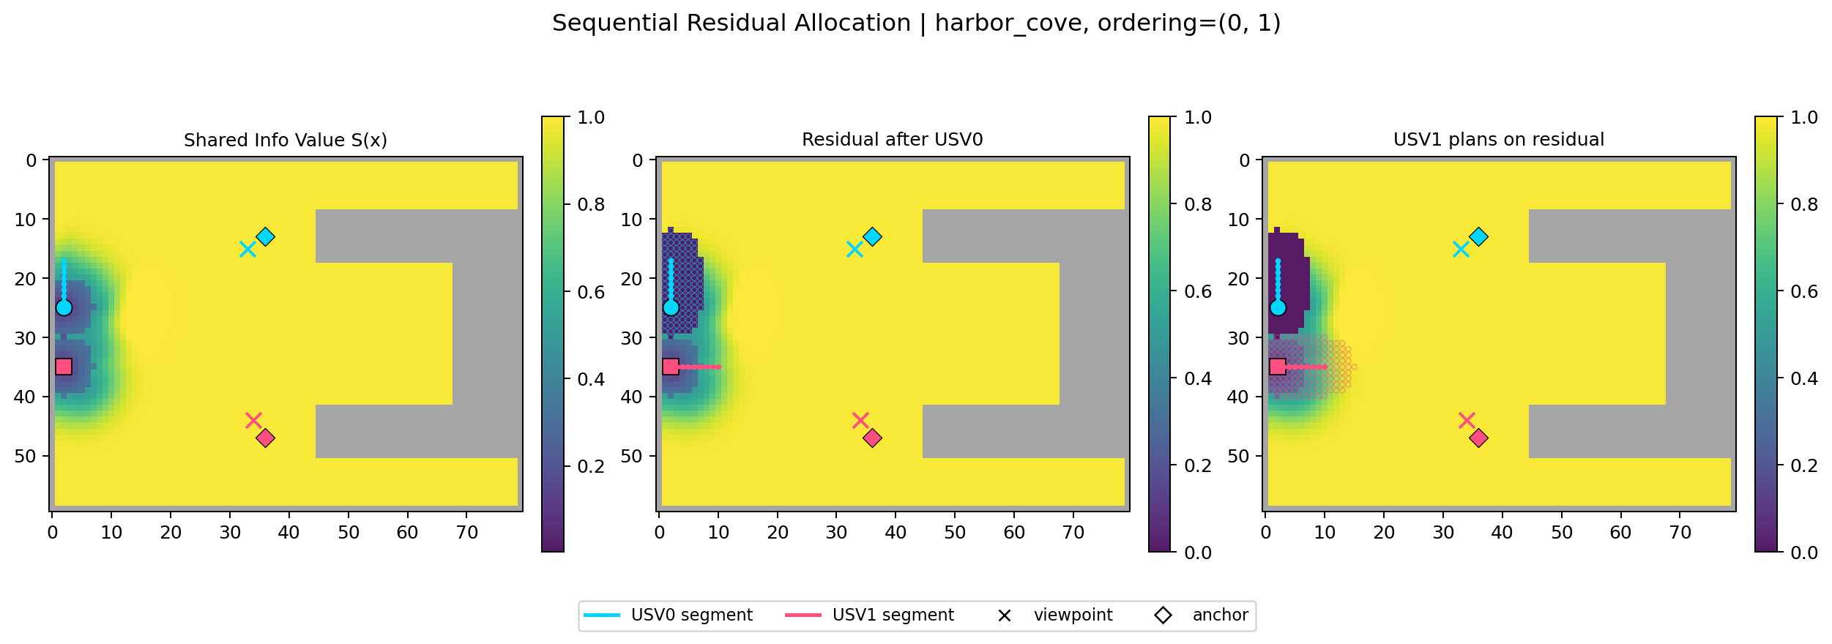
图5-3 residual_map 顺序分配过程

5.4.4 accumulated_visible 与覆盖重叠统计
在同一规划顺序内，系统维护 accumulated_visible，用于记录已经被前面 USV 计划观察的自由格集合。对第 k 个规划序位，可记为：
$A_{k} = ⋃ V_{o_{j}}, j < k$ （66）
每艘艇规划完成后，系统计算其可见区域与 accumulated_visible 的交集比例，用于衡量当前路径段相对于已分配路径的重复覆盖程度。该统计量随后进入团队联合评分。

5.5 团队联合评分与双路径段选择

5.5.1 局部路径段得分的继承
每艘艇局部路径段的基础得分来自第 4 章单艇路径规划器。双艇方法不重新定义单艇路径段评分，而是将第 4 章得到的 total_score 作为局部路径收益。对第 i 艘艇，该局部得分可概括为：
$F_{i} = 6.5G_{i} + 2.0B_{i} - 0.35C_{i} - U_{i}$ （67）
其中，G_i 表示综合信息价值覆盖收益，B_i 表示观测刷新收益，C_i 表示执行代价，U_i 表示掉头惩罚。由于软责任区已经通过 per-USV 综合信息价值场偏置进入局部规划输入，因此该局部得分已经反映了责任区 ranking bias 对路径选择的影响。

5.5.2 overlap penalty 与重复覆盖抑制
为了避免两艇重复观察同一区域，团队分配层对每艘艇的路径段计算覆盖重叠比例。设 V_i 为第 i 艘艇路径段的可见区域，A_i 为在该艇之前已经分配的可见区域集合，则：
$ρ_{i} = |V_{i} ∩ A_{i}| / max(1, |V_{i}|)$ （68）
对应的重复覆盖惩罚为：
${P_{i}}^{overlap} = λ_{overlap}ρ_{i}$ （69）
对于某一规划顺序中的第一艘艇，accumulated_visible 初始为空，因此其 overlap penalty 通常为 0。后规划艇若仍然覆盖前一艇已经计划观察的区域，则会在团队评分中被扣分。

5.5.3 same-viewpoint penalty 与同视点冲突抑制
除了覆盖区域重复外，两艇还可能选择同一个 viewpoint。即使两条路径段并不完全相同，同视点选择仍然表示两艇观测目标过度集中。因此，当两艇最终选中的 viewpoint 相同时，团队评分额外扣除 same-viewpoint penalty。当前主线中该惩罚可表示为：
$P_{same} = 2.0, if v_{0} = v_{1}; P_{same} = 0, otherwise$ （70）

5.5.4 joint_assignment_score 与最优双路径段选择
当前主线中，团队联合评分由两艇局部路径段得分、覆盖重叠惩罚和同视点惩罚组成。对某个规划顺序 o，其团队评分为：
$J(o) = Σ (F_{i} - {P_{i}}^{overlap}) - P_{same}, i ∈ \{0,1\}$ （71）
系统分别计算 ordering=(0,1) 与 ordering=(1,0) 对应的 joint_assignment_score，并选择得分最大的一组双路径段作为当前团队分配结果。责任区先验不再额外进入该团队评分，而只通过第 5.3 节的 per-USV 综合信息价值场偏置影响局部路径段选择。

5.6 艇间冲突安全执行机制

5.6.1 静态障碍安全层与艇间安全层
双艇协同不仅要减少重复覆盖，还需要保证两条路径段在执行时不会发生艇间冲突。本文需要区分两类安全层：soft_clearance_astar_v1 处理 USV 与已知静态障碍之间的安全距离，属于路径生成中的静态环境安全约束；reservation_v1 处理两艘 USV 之间的时空占用冲突，属于团队执行安全层。二者都不改变目标搜索信念。

5.6.2 reservation table 的基本思想
reservation table 可以理解为对优先艇未来路径的时空预约。系统先将优先艇未来若干步要占用的格点、移动边以及周围安全邻域记录下来；另一艘艇在规划或重规划路径时读取该表，从而避免在同一时间进入相同位置、与优先艇对向换位，或过近贴近通过。
reservation table 包含三类主要信息：occupied 表示优先艇在每个未来时间步占据的格子；swap_edges 表示优先艇移动边的反向边，用于阻止两艇对向换位；soft_halo 表示优先艇周围安全距离内的软代价区域，用于抑制近距离并行或贴近通过。

5.6.3 reservation-aware 路径生成与 priority refinement
当 team_path_avoidance_mode=reservation_v1 时，后规划艇在 safe A* 中会读取优先艇的 reservation table。若某个候选动作会在同一时间步进入优先艇占据格，则该动作被禁止；若候选动作与优先艇形成换位，则同样被禁止；若候选动作进入 soft_halo，则不一定被禁止，但会增加路径代价。其代价形式可概括为：
$c_{t}(x → y) = c_{safe}(x → y) + λ_{res}C_{res}(t,y)$ （72）
在团队路径分配完成后，系统还会根据执行优先级整理 reservation 关系。优先级由 commit_remaining、adjusted_total_score 以及 USV 编号共同决定。若团队评分选出的规划顺序与执行优先级一致，则直接采用该分配结果；若二者不一致，系统会进行 reservation priority refinement。其含义是：优先级高的艇保留原路径，并以其路径建立 reservation table；另一艇尽量保持原本选中的 viewpoint，但重新规划一条满足 reservation 约束的安全路径。若固定视点重规划失败，则低优先级艇退化为等待。

5.6.4 执行前冲突检测与等待处理
即使规划阶段已经使用 reservation，系统在真正执行下一格前仍会进行一次冲突检查。该检查只关注两艇即将执行的下一步动作，判断是否存在 same-cell、swap 或 near-neighbor 冲突。same-cell 表示两艇下一步进入同一栅格；swap 表示两艇下一步交换彼此当前位置；near-neighbor 表示两艇下一步距离小于 team_reservation_safety_distance_cells，当前默认值为 1.5 cells。
若发生 swap，系统令两艇均等待；若发生 same-cell 或 near-neighbor，则低优先级艇等待。等待艇当前位置保持不变，wait_count 增加，当前 committed_segment 不向前推进。若某艇执行下一步时发现路径因地图约束失效，则系统会清空该路径段并在后续团队决策步重新分配路径。

5.7 双艇协同搜索闭环流程与本章小结

5.7.1 团队规划循环
在每个团队决策步，系统首先根据当前共享状态预测目标 intensity，并结合 anomaly-aware GP clue 更新综合信息价值场。随后，系统分别为两艇构造 responsibility-biased planner map，并评估两个规划顺序。在每个顺序内部，前一艇规划完成后通过 residual_map 扣除其可见区域，后一艇在剩余信息图上规划。最后，系统根据 joint_assignment_score 选择当前团队路径分配方案。

5.7.2 同步执行与观测融合
团队联合评分确定最终双路径段后，系统将两条 segment_path 写入对应 USV 的 committed_segment。执行前进行冲突安全检查；若无冲突，两艇同步执行各自路径段的下一格；若存在冲突，则按照第 5.6 节规则执行等待或绕行。执行后，两艇观测区域共同用于刷新 last_seen_step、staleness_map、目标探测结果以及 GP clue 观测集合。
双艇观测融合后，系统根据 miss/hit 结果更新目标 intensity，并结合最新 anomaly-aware GP clue 重新构造综合信息价值场。与单艇基于提交窗口触发重规划不同，双艇主线在每个团队决策步基于最新共享状态重新执行集中式路径段分配，以及时处理两艇之间的覆盖互补关系和路径冲突风险。

5.7.3 本章小结
本章先从多USV协同信息型路径规划的一般问题出发，说明多艇系统相对单艇系统新增的信息分配、重复覆盖和运动冲突问题；随后将研究对象收束为本文初步实现的双艇场景。本文双艇方法以中心化共享团队状态为基础，不引入通信受限分布式一致性或强化学习框架。
双艇协同的关键在于团队分配层和执行安全层：静态软责任区先验以 per-USV 综合信息价值场偏置形式鼓励两艇自然分散；顺序分配式 residual planning 降低后规划艇对已分配区域的重复关注；overlap penalty 和 same-viewpoint penalty 用于选择更互补的团队路径方案；reservation-based 安全机制则保证两条路径段在执行过程中避免同格、换位和近邻冲突。

6 实验设计与结果分析
本章围绕已知静态障碍地图下的海上可疑目标搜索任务，设计用于验证单 USV 信息驱动搜索基线、双 USV 协同搜索机制以及 anomaly-aware acquisition 作用的实验方案。实验分析以第 3 章建立的场模型、第 4 章单艇路径规划方法和第 5 章双艇协同决策方法为基础，所有实验结论均应以运行时 summary、trace 和可视化结果为依据。
需要说明的是，本章实验结果按当前主线逐步写入。第 6.2 节已经基于最新运行结果给出单 USV 已知地图搜索基线及目标运动鲁棒性分析；双 USV 对比实验和 anomaly-aware acquisition 消融实验的数值结论应继续使用同一批结果目录或后续补充实验进行汇总。

6.1 实验设置

6.1.1 仿真环境与地图设置
实验在二维栅格化海域仿真环境中进行。地图由自由水域与静态障碍物组成，USV 只能在自由栅格中运动，障碍物在整个实验过程中保持不变。本文研究对象为 known static map 条件，因此规划器在路径生成阶段可以使用完整的静态障碍地图，但目标位置和线索状态对规划器仍然未知。
为考察不同海域结构对搜索策略的影响，实验地图选取 open_water、harbor_cove 和 peninsula_passage 三类典型场景。open_water 主要用于观察少障碍条件下的信息驱动搜索行为；harbor_cove 具有凹形港湾结构，能够检验避障路径生成与热点观测之间的耦合；peninsula_passage 包含半岛和通道结构，适合分析狭窄通路、绕行代价和多艇分工对搜索效率的影响。
仿真中的空间分辨率、传感器半径、最大仿真步数、随机种子集合以及地图尺寸应在正式实验脚本中保持一致。当前主线配置中，传感器半径按 25 m 设置，栅格分辨率按 5 m 设置；若后续采用 large-grid 配置，应在实验表格中同步标明对应地图尺寸和固定起点。

6.1.2 目标与线索场设置
实验目标为海域中的可疑目标。目标真实位置不直接暴露给搜索策略，USV 只能通过传感器探测结果和线索观测逐步更新对目标状态的判断。目标数量默认设置为 3 个，并采用上界式目标数量设定，以保证算法面对的是未知目标状态而不是已知目标列表。
目标运动模式包括 static 和 random_walk 两类。主线搜索实验主要关注 random_walk 模式下的动态目标搜索效果；anomaly-aware acquisition 消融实验中同时比较 static 与 random_walk，以分析目标运动性对上尾异常线索加权策略的影响。
线索场由目标诱导的弱观测生成，并通过高斯过程模型形成 GP clue 场。本文主线使用 anomaly-aware clue 作为搜索线索建模方式，同时结合 target intensity 和 recency / staleness 信息形成在线搜索状态。其中，综合信息价值场用于表达当前更值得搜索的区域，recency / staleness 不直接并入该场，而是在路径评分阶段反映观测刷新收益。

6.1.3 对比方法设置
单艇实验以 marine_knownmap_path_v2_infosampled 为主线策略，并启用 soft_clearance_astar_v1 作为路径安全生成层。该设置对应第 4 章所述的“综合信息价值场驱动候选视点生成、短时域路径段评分、避障路径生成和滚动执行”主链。
双艇实验以 marine_knownmap_path_v2_infosampled_2usv 的 coordinated 模式为本文方法。对比方法包括 single、independent 和 coordinated 三类：single 表示单艇搜索参考结果；independent 表示两艘 USV 分别使用单艇规划逻辑进行搜索，不使用 residual_map 顺序分配和团队联合评分；coordinated 表示第 5 章提出的中心化共享状态、软责任区先验、顺序分配、重复覆盖惩罚和艇间冲突安全执行机制。
anomaly-aware acquisition 消融实验比较 ucb 与 anomaly_upper_tail 两种 clue acquisition mode。除采集函数模式外，地图、目标设置、传感器参数、路径安全模式和随机种子应保持一致，以便将性能差异主要归因于线索采集策略的变化。

6.1.4 评价指标
实验评价首先关注搜索任务完成效率，包括 time_to_first_detection、time_to_all_found、time_to_next_detection、detection_rate 和 found_count 等指标。其中，time_to_all_found 是本文最重要的搜索效率指标之一；若某次实验在最大步数内未发现全部目标，应采用截尾时间或成功率结合的方式进行统计，避免只对成功样本取均值造成偏差。
其次，实验需要统计路径与计算代价，包括 path_length、planning_time_ms_mean、path_invalidations_per_episode、known_free_observation_ratio_final 和 stale_region_refresh_rate 等指标。这些指标用于判断算法是否只是通过更长路径或更高规划代价换取搜索收益。
对于双艇实验，还需要额外关注协同相关指标，包括 duplicate_viewpoint_ratio、overlap_ratio、cross_region_assignment_ratio、conflict_intervention_count、wait_count_total 和 wait_count_by_usv 等。这些指标用于解释 coordinated 方法是否真正减少重复搜索、是否形成合理分工，以及 reservation-based 执行安全层是否带来额外等待成本。

6.2 单 USV 已知地图搜索基线及目标运动鲁棒性实验

6.2.1 实验目的
本节实验用于验证第 4 章所述单 USV 信息驱动安全路径规划方法在已知静态障碍地图下的基础搜索能力，并进一步考察该方法在 static 与 random_walk 两类目标运动模式下的稳定性。与第 6.4 节的 anomaly-aware acquisition 消融不同，本节只取 clue_acquisition_mode=ucb 的结果作为单艇基线，以便先判断综合信息价值场、候选视点生成、短时域路径段评分和 soft_clearance_astar_v1 安全路径生成所构成的基础主链是否成立。
因此，本节关注的问题不是 anomaly_upper_tail 是否优于 UCB，而是：在相同地图、相同随机种子集合和相同路径安全设置下，单艇信息驱动搜索能否在不同地图结构和不同目标运动模式中保持较稳定的目标发现效率、搜索完成程度和覆盖行为。

6.2.2 实验设置
两组实验均使用三类 60×40 已知静态地图，每类地图使用 0–9 共 10 个随机种子，最大仿真步数为 240。为保持本节作为单艇基线实验的语义一致性，结果表只统计 UCB 采集模式；同一批运行中生成的 anomaly_upper_tail 结果将在第 6.4 节单独用于采集函数消融分析。
表6-1 单艇实验参数设置
参数项 | 设置
实验对象 | 单 USV 已知静态地图搜索
地图尺寸 | 60×40 栅格
地图类型 | open_water、harbor_cove、peninsula_passage
目标运动模式 | static、random_walk
随机种子 | 0–9，共 10 个 episode
最大仿真步数 | 240
目标数量设置 | n_targets=3，target_count_mode=upper_bound
基础策略 | marine_knownmap_path_v2_infosampled
线索采集模式 | ucb（本节基线结果；anomaly_upper_tail 留作第 6.4 节消融）
路径安全模式 | soft_clearance_astar_v1
传感器与分辨率 | sensor_range_m=25.0，resolution_m=5.0
GP 与线索参数 | gp_length_scale_m=20.0，clue_sigma_m=15.0
路径段参数 | segment_horizon=8，top_k_anchors=6，viewpoints_per_anchor=6
路径评分权重 | search_info_gain_norm=6.5，recency_bias_norm=2.0，exec_cost_norm=-0.35

6.2.3 评价指标与结果组织方式
本节结果围绕三类指标组织。搜索效率指标包括 time_to_first_detection 与 time_to_all_found，前者表示首次发现目标所需步数，后者表示发现全部目标所需步数。由于部分 episode 在 240 步预算内未能发现全部目标，表中 time_to_all_found 的均值与标准差按存在有效取值的 episode 统计，完成程度则通过 detection_rate 和 found_count 同时反映。
搜索完成程度指标包括 detection_rate 与 found_count。detection_rate 表示最终发现目标数量占目标数量的比例，found_count 表示仿真结束时发现的目标个数。二者能够避免只看 time_to_all_found 时忽略未完成 episode 的问题。
搜索行为辅助指标包括 known_free_observation_ratio_final 与 path_length。前者反映仿真结束时已观测自由区域比例，后者反映 USV 实际执行路径长度。结合这两个指标，可以判断搜索效率变化是否伴随更大覆盖范围或更长运动代价。结果组织上，本文分别给出 static 与 random_walk 两张结构完全一致的统计表，并在表后进行对应分析。

6.2.4 静态目标模式下的单艇搜索结果
表6-2 静态目标模式下单艇搜索结果
地图 | time_to_first_detection | time_to_all_found | detection_rate（%） | found_count | known_free_observation_ratio_final（%） | path_length
总体 | 45.6±21.7 | 158.7±37.1 | 80.0±23.7 | 2.40±0.71 | 63.7±11.9 | 196.6±48.8
open_water | 48.2±15.3 | 160.0±41.5 | 90.0±21.3 | 2.70±0.64 | 56.6±10.2 | 176.0±49.0
harbor_cove | 31.8±10.5 | 140.0±23.0 | 76.7±21.3 | 2.30±0.64 | 64.1±8.4 | 200.0±51.1
peninsula_passage | 56.8±27.3 | 174.8±30.1 | 73.3±24.9 | 2.20±0.75 | 70.4±12.6 | 213.9±37.2
由表6-2可见，在 static 目标模式下，单艇基线的总体首次发现时间为 45.6±21.7 步，发现全部目标的平均时间为 158.7±37.1 步，最终 detection_rate 为 80.0%±23.7%，平均 found_count 为 2.40±0.71。该结果说明，在 240 步预算内，单艇方法能够稳定发现大部分目标，但仍存在部分随机种子下未完成全部目标搜索的情况。
分地图看，harbor_cove 的首次发现时间最短，为 31.8±10.5 步，说明凹形港湾结构下热点区域较容易在早期被信息场引导到达；但其 detection_rate 为 76.7%±21.3%，低于 open_water 的 90.0%±21.3%。open_water 的路径长度均值为 176.0±49.0，低于 harbor_cove 和 peninsula_passage，说明少障碍场景下执行路径更直接。peninsula_passage 的 time_to_first_detection 和 time_to_all_found 分别为 56.8±27.3 与 174.8±30.1，且 path_length 达到 213.9±37.2，表明半岛与通道结构会显著增加绕行与持续搜索代价。

6.2.5 随机游走目标模式下的单艇搜索结果
表6-3 随机游走目标模式下单艇搜索结果
地图 | time_to_first_detection | time_to_all_found | detection_rate（%） | found_count | known_free_observation_ratio_final（%） | path_length
总体 | 46.0±30.5 | 165.7±52.0 | 85.6±22.2 | 2.57±0.67 | 69.0±13.9 | 192.9±54.7
open_water | 55.7±34.7 | 156.6±51.3 | 83.3±30.7 | 2.50±0.92 | 64.2±16.0 | 181.6±57.5
harbor_cove | 30.3±8.9 | 158.7±59.3 | 90.0±15.3 | 2.70±0.46 | 68.1±14.2 | 183.1±62.0
peninsula_passage | 52.9±34.1 | 188.2±31.2 | 83.3±16.7 | 2.50±0.50 | 74.7±8.0 | 214.1±34.0
由表6-3可见，在 random_walk 目标模式下，单艇基线的总体首次发现时间为 46.0±30.5 步，与 static 模式下的 45.6±21.7 步接近；总体 time_to_all_found 为 165.7±52.0 步，略高于 static 模式下的 158.7±37.1 步。与此同时，random_walk 模式下总体 detection_rate 为 85.6%±22.2%，found_count 为 2.57±0.67，略高于 static 模式。这说明目标轻微随机运动并未破坏单艇信息驱动搜索主链，算法在动态目标条件下仍保持了较好的目标发现能力。
从地图差异看，harbor_cove 在 random_walk 模式下仍具有最短的首次发现时间，为 30.3±8.9 步，同时 detection_rate 达到 90.0%±15.3%。open_water 的首次发现时间增加到 55.7±34.7 步，但 time_to_all_found 为 156.6±51.3 步，说明首次接近目标线索可能更晚，但成功完成的 episode 中全目标发现时间并未明显恶化。peninsula_passage 的 path_length 仍最高，为 214.1±34.0，且 time_to_all_found 为 188.2±31.2，继续体现通道与绕行结构对搜索效率的限制。

6.2.6 不同地图结构下的搜索行为分析
综合 static 与 random_walk 两类结果可以看出，地图结构对单艇搜索行为的影响较为稳定。open_water 障碍少、路径直接，因此路径长度相对较短；但在 random_walk 模式下，其首次发现时间波动较大，说明当目标线索随运动发生局部变化时，开阔区域中的搜索方向更依赖当前信息场排序。
harbor_cove 在两类目标模式下都表现出较短的首次发现时间，说明信息驱动路径规划能够较快将 USV 引向港湾结构中的高价值区域。然而凹形结构也可能造成局部绕行或热点边缘反复观察，因此其最终完成程度不一定总是最高。
peninsula_passage 的共同特征是 path_length 和 known_free_observation_ratio_final 较高，且全目标发现时间偏长。这说明半岛与狭窄通路会使单艇必须执行更长路径、覆盖更多自由区域后才能完成搜索。该结果也为后续双艇协同实验提供了动机：在复杂通道地图中，多艇协同若能形成互补分工，理论上更有可能降低单艇长距离往返搜索带来的时间代价。

6.2.7 本节小结
本节基于真实运行结果验证了单 USV 已知地图信息驱动搜索基线。结果表明，在 UCB 线索采集、综合信息价值场驱动路径规划和 soft_clearance_astar_v1 安全路径生成条件下，单艇方法在 static 与 random_walk 两类目标模式下均能够发现大部分目标，且总体首次发现时间基本保持稳定。
同时，实验也表明地图结构会显著影响搜索行为：open_water 的路径更短，harbor_cove 更容易较早产生首次发现，peninsula_passage 则需要更长路径和更高覆盖比例才能完成搜索。因此，单艇基线已经能够作为第 6.3 节双艇协同实验和第 6.4 节 anomaly-aware acquisition 消融实验的基础参照。

6.3 双 USV 协同搜索实验

6.3.1 实验目的
本节实验用于验证第 5 章提出的双 USV 协同搜索决策机制是否能够在相同双艇平台与相同已知静态地图设置下提高团队搜索效果。与第 6.2 节不同，本节不将单 USV 与双 USV 进行直接数值比较，原因是单艇实验采用 60×40 地图，而双艇实验采用 60×80 地图；二者搜索面积和目标分布空间不同，不能作为严格公平的同表对比对象。
因此，本节只比较 two_usv_independent 与 two_usv_coordinated 两类双艇方法。前者表示两艇在共享地图、共享 GP clue、target intensity、recency 和综合信息价值场的条件下分别独立规划路径段；后者在相同共享团队状态上进一步引入 sequential allocation-lite、residual_map、overlap penalty 与 same-viewpoint penalty，用于降低两艇对同一高价值区域的重复选择。

6.3.2 实验设置
本节使用 open_water、harbor_cove 和 peninsula_passage 三类 60×80 已知静态地图，每类地图使用 0–9 共 10 个随机种子，最大仿真步数为 240。目标运动模式分别设置为 static 和 random_walk。为保证本节只考察协同机制本身，所有结果均固定 clue_acquisition_mode=ucb，不引入 anomaly_upper_tail 或 ucb_anomaly_conditional 采集变体。
两类双艇方法均使用 marine_knownmap_path_v2_infosampled_2usv 策略、soft_clearance_astar_v1 路径安全模式以及 reservation_v1 艇间冲突安全执行层。也就是说，independent 与 coordinated 的差别不在地图、目标、线索采集、避障或执行安全设置，而在于团队分配层是否使用 residual_map 与重叠抑制机制进行协同路径段选择。表6-4给出了本节主要实验参数。
表6-4 双艇协同实验参数设置
参数项 | 设置
实验对象 | 双 USV 已知静态地图搜索
比较方法 | two_usv_independent / two_usv_coordinated
地图尺寸 | 60×80
地图类型 | open_water / harbor_cove / peninsula_passage
目标模式 | static / random_walk
随机种子 | 0–9
最大仿真步数 | 240
policy | marine_knownmap_path_v2_infosampled_2usv
clue_acquisition_mode | ucb
path_safety_mode | soft_clearance_astar_v1
team_path_avoidance_mode | reservation_v1
协同差异 | independent 不使用 residual_map 顺序分配；coordinated 使用 sequential allocation-lite 与重叠抑制

6.3.3 评价指标与结果组织方式
本节指标分为三类。第一类为搜索效率指标，包括 time_to_first_detection 与 time_to_all_found，分别表示首次发现任一目标和发现全部目标所需步数。由于部分 episode 未能在 240 步预算内发现全部目标，time_to_all_found 只对成功完成全部目标搜索的 episode 统计均值与标准差。
第二类为搜索完成程度指标，包括 success_all_found、detection_rate 和 found_count。success_all_found 表示在最大步数内发现全部目标的比例，detection_rate 和 found_count 则刻画仿真结束时的最终发现程度。第三类为协同行为指标，包括 known_free_observation_ratio_final、duplicate_viewpoint_ratio、cross_region_assignment_ratio、path_length_total 和 reservation_wait_fallback_count 等。其中 duplicate_viewpoint_ratio 反映两艇是否选择重复视点，cross_region_assignment_ratio 反映路径段选择是否频繁跨越软责任区先验。
结果组织上，本文分别给出 static 与 random_walk 两类目标模式下的 independent 与 coordinated 对比表。表中 T_first 表示 time_to_first_detection，T_all 表示 time_to_all_found，obs_ratio 表示 known_free_observation_ratio_final。

6.3.4 静态目标模式下的双艇协同搜索结果
表6-5 静态目标模式下双艇 independent 与 coordinated 对比结果
地图 | 方法 | success_all_found（%） | T_first | T_all | detection_rate（%） | found_count | obs_ratio（%） | duplicate（%） | cross_region（%）
总体 | independent | 26.7±44.2 | 83.5±62.4 | 128.8±67.4 | 64.4±25.7 | 1.93±0.77 | 62.0±15.0 | 2.07±3.02 | 29.61±16.61
总体 | coordinated | 56.7±49.6 | 61.4±47.8 | 157.5±61.0 | 80.0±28.0 | 2.40±0.84 | 67.6±16.7 | 0.01±0.07 | 1.47±1.46
open_water | independent | 40.0±49.0 | 81.6±70.3 | 112.2±41.2 | 76.7±21.3 | 2.30±0.64 | 53.8±12.9 | 1.47±2.61 | 23.52±12.14
open_water | coordinated | 70.0±45.8 | 65.2±46.9 | 161.4±62.6 | 90.0±15.3 | 2.70±0.46 | 63.9±16.6 | 0.00±0.00 | 1.54±1.54
harbor_cove | independent | 30.0±45.8 | 68.0±55.0 | 114.7±73.3 | 63.3±27.7 | 1.90±0.83 | 70.0±18.5 | 1.25±2.59 | 20.28±15.11
harbor_cove | coordinated | 50.0±50.0 | 52.0±49.7 | 117.6±59.6 | 66.7±39.4 | 2.00±1.18 | 69.9±21.7 | 0.04±0.12 | 1.36±1.70
peninsula_passage | independent | 10.0±30.0 | 100.9±56.3 | 237.0±0.0 | 53.3±22.1 | 1.60±0.66 | 62.3±5.6 | 3.50±3.27 | 45.02±9.50
peninsula_passage | coordinated | 50.0±50.0 | 65.2±46.1 | 191.8±29.0 | 83.3±16.7 | 2.50±0.50 | 68.9±8.3 | 0.00±0.00 | 1.52±1.04
由表6-5可见，在 static 目标模式下，coordinated 的总体 success_all_found 为 56.7%，高于 independent 的 26.7%；detection_rate 由 64.4% 提升到 80.0%，found_count 由 1.93 提升到 2.40。同时，coordinated 的总体首次发现时间为 61.4 步，低于 independent 的 83.5 步，说明协同分配机制能够更早形成有效目标发现。
需要注意的是，coordinated 的总体 T_all 为 157.5 步，高于 independent 的 128.8 步。该现象不能简单解释为 coordinated 更慢，因为 independent 的 success_all_found 只有 26.7%，T_all 只来自少量成功完成的 episode；coordinated 使更多困难 episode 进入成功集合，因此完成全部目标的平均时间可能上升。结合 success_all_found、detection_rate 和 found_count，可以更准确地认为 coordinated 提高了静态目标下的整体搜索可靠性。
从协同行为看，coordinated 的 duplicate_viewpoint_ratio 由 independent 的 2.07% 降至 0.01%，cross_region_assignment_ratio 由 29.61% 降至 1.47%。这说明 sequential allocation-lite 与 residual_map 的作用确实进入了团队路径段选择过程，使两艇更少选择重复视点，也更少偏离由固定起点形成的软责任区先验。reservation_wait_fallback_count 在两类方法中均为 0，说明本组实验中 reservation_v1 没有引入明显等待代价。

6.3.5 随机游走目标模式下的双艇协同搜索结果
表6-6 随机游走目标模式下双艇 independent 与 coordinated 对比结果
地图 | 方法 | success_all_found（%） | T_first | T_all | detection_rate（%） | found_count | obs_ratio（%） | duplicate（%） | cross_region（%）
总体 | independent | 36.7±48.2 | 76.1±58.1 | 153.6±48.6 | 73.3±23.4 | 2.20±0.70 | 71.3±14.2 | 3.83±5.30 | 26.21±14.16
总体 | coordinated | 60.0±49.0 | 61.1±48.9 | 159.9±47.7 | 83.3±22.4 | 2.50±0.67 | 73.2±15.3 | 0.00±0.00 | 2.27±2.41
open_water | independent | 40.0±49.0 | 59.7±47.9 | 158.0±42.8 | 73.3±24.9 | 2.20±0.75 | 67.3±10.7 | 4.86±4.53 | 31.43±12.51
open_water | coordinated | 60.0±49.0 | 64.8±54.1 | 164.3±46.9 | 83.3±22.4 | 2.50±0.67 | 72.3±14.2 | 0.00±0.00 | 1.75±2.15
harbor_cove | independent | 50.0±50.0 | 68.9±50.3 | 144.4±58.7 | 80.0±22.1 | 2.40±0.66 | 73.6±18.5 | 0.96±1.67 | 14.02±11.66
harbor_cove | coordinated | 60.0±49.0 | 53.1±41.7 | 159.2±55.4 | 83.3±22.4 | 2.50±0.67 | 77.4±17.5 | 0.00±0.00 | 1.42±1.71
peninsula_passage | independent | 20.0±40.0 | 99.6±66.7 | 168.0±16.0 | 66.7±21.1 | 2.00±0.63 | 73.1±11.2 | 5.66±6.94 | 33.19±9.17
peninsula_passage | coordinated | 60.0±49.0 | 65.5±49.2 | 156.2±39.1 | 83.3±22.4 | 2.50±0.67 | 69.9±12.7 | 0.00±0.00 | 3.62±2.66
由表6-6可见，在 random_walk 目标模式下，coordinated 仍保持了较好的协同收益。其总体 success_all_found 为 60.0%，高于 independent 的 36.7%；detection_rate 从 73.3% 提升到 83.3%，found_count 从 2.20 提升到 2.50。首次发现时间方面，coordinated 的总体 T_first 为 61.1 步，低于 independent 的 76.1 步。
与 static 模式类似，random_walk 下 coordinated 的总体 T_all 为 159.9 步，略高于 independent 的 153.6 步。但该差异需要结合完成率理解：coordinated 完成全部目标搜索的 episode 比例更高，因而其 T_all 覆盖了更多复杂样本。若只看成功样本完成时间，容易低估 independent 在未完成 episode 上的失败代价。
协同行为指标进一步说明了 coordinated 的实际作用。random_walk 下 independent 的 duplicate_viewpoint_ratio 为 3.83%，cross_region_assignment_ratio 为 26.21%；coordinated 则分别降至 0.00% 和 2.27%。这表明即使目标位置发生轻微随机游走，基于 residual_map 的顺序分配仍能抑制两艇对同一热点区域的重复追踪，并维持较稳定的空间分工。

6.3.6 不同地图结构下的协同效果分析
在 open_water 场景中，障碍较少，两艇路径可达性较好，coordinated 的主要作用表现为降低重复选择并提高搜索完成程度。static 模式下，open_water 的 success_all_found 由 independent 的 40.0% 提升至 coordinated 的 70.0%，detection_rate 由 76.7% 提升至 90.0%；random_walk 模式下，success_all_found 由 40.0% 提升至 60.0%，detection_rate 由 73.3% 提升至 83.3%。这说明开阔地图中协同分配更容易转化为互补覆盖收益。
在 harbor_cove 场景中，凹形岸线和港湾入口会使两艇容易被相近热点吸引。coordinated 在 static 模式下将 success_all_found 从 30.0% 提升到 50.0%，在 random_walk 模式下从 50.0% 提升到 60.0%；同时 duplicate_viewpoint_ratio 几乎降为 0。该结果说明 overlap penalty 与 same-viewpoint penalty 对港湾结构中的重复观测具有抑制作用，但由于港湾拓扑本身限制可达路径，完成时间收益并不总是同步扩大。
在 peninsula_passage 场景中，通道与半岛结构对双艇协同的影响最明显。static 模式下，independent 的 success_all_found 仅为 10.0%，coordinated 提升至 50.0%，detection_rate 也由 53.3% 提升至 83.3%；random_walk 模式下，success_all_found 由 20.0% 提升至 60.0%。同时，coordinated 在该地图下的 T_all 低于 independent，说明在通道型地图中，显式团队分配能够减少两艇在同一通道或同一热点附近重复搜索的代价。
从路径与执行代价看，coordinated 的总体 path_length_total 在 static 模式下为 386.5，低于 independent 的 420.7；在 random_walk 模式下为 383.9，同样低于 independent 的 416.6。两类目标模式下 reservation_wait_fallback_count 均为 0，说明本节观察到的协同收益主要来自分配层的路径段选择差异，而不是通过增加等待或冲突规避代价换取的结果。

6.3.7 本节小结
本节在相同 60×80 双 USV 已知地图设置下，比较了 UCB 线索采集模式下的 independent 与 coordinated 两类双艇搜索方法。由于单艇实验采用 60×40 地图，本节没有将 single USV 与双艇结果进行直接数值对比，而是将实验变量限定为双艇团队分配机制本身。
实验结果表明，coordinated 在 static 与 random_walk 两类目标模式下均提高了 success_all_found、detection_rate 和 found_count，并显著降低 duplicate_viewpoint_ratio 与 cross_region_assignment_ratio。这说明 residual_map 顺序分配、重叠惩罚和相同视点惩罚确实改变了两艇路径段选择，使团队搜索更趋向互补分工。与此同时，coordinated 的 time_to_all_found 并非在所有总体统计中都低于 independent，原因是其成功完成全部目标搜索的 episode 更多，T_all 统计集合也包含了更多困难样本。因此，本节结论应表述为 coordinated 提高了双艇搜索完成可靠性和协同覆盖质量，而不是无条件缩短所有完成时间指标。

6.4 anomaly-aware acquisition 消融实验

6.4.1 实验目的与变量控制
本节用于检验 anomaly-aware acquisition 中 anomaly_upper_tail 采集方式相对于标准 UCB 的实际作用。与第 6.2 节不同，本节不再只把 UCB 作为单艇基线，而是直接比较 clue_acquisition_mode=ucb 与 clue_acquisition_mode=anomaly_upper_tail 两种线索采集方式在相同系统结构下的搜索表现。
双 USV 使用 two_usv_static 与 two_usv_random_walk 两组 coordinated 结果。每组均包含 open_water、harbor_cove 和 peninsula_passage 三张地图、0–9 共 10 个随机种子、max_iters=240。除 clue acquisition mode 外，地图、目标模式、随机种子、路径安全模式和主要规划参数保持一致。
需要强调的是，anomaly_upper_tail 只改变 GP clue acquisition 的信息排序方式，并不会改变目标真实存在概率、target intensity 更新规则、recency / staleness 语义或 soft_clearance_astar_v1 / reservation_v1 的安全约束。因此，本节结论应被解释为线索采集偏置对后续路径规划的影响，而不是目标信念模型或避障算法本身发生变化。

6.4.2 评价指标与差值定义
本节采用 time_to_first_detection、time_to_all_found、success_all_found、detection_rate 和 found_count 五类核心指标。其中，time_to_first_detection 反映首次发现效率，time_to_all_found 反映完成全部目标搜索的时间，success_all_found 表示在 240 步预算内发现全部目标的 episode 比例，detection_rate 和 found_count 用于刻画最终搜索完成程度。
由于部分实验未能在最大步数内发现全部目标，本文在解释 anomaly 效果时不只比较 time_to_all_found，还同时关注 success_all_found 与 detection_rate。若 anomaly_upper_tail 降低了 time_to_all_found 但同时降低 success_all_found，则只能说明成功样本中的完成时间更短，不能直接写成整体更优。
本文定义 ΔT_all = T_all(anomaly_upper_tail) - T_all(UCB)。当 ΔT_all < 0 时，表示 anomaly_upper_tail 在该条件下完成全部目标搜索更快；当 ΔT_all > 0 时，表示 anomaly_upper_tail 更慢。对于 success_all_found 与 detection_rate，本文同样采用 anomaly_upper_tail 减去 UCB 的差值，单位以百分点表示。
表6-7 评价指标与差值定义表
指标 | 含义 | 解释重点
time_to_first_detection | 首次发现任一目标所需步数 | 越小表示越早获得首个目标发现
time_to_all_found | 发现全部目标所需步数 | 越小表示完成全部目标搜索越快
success_all_found | 在 240 步内发现全部目标的 episode 比例 | 越高表示整体完成可靠性越强
detection_rate | 最终发现目标数占目标数比例 | 用于反映未全部完成时的搜索完成程度
found_count | 仿真结束时已发现目标数量 | 与 detection_rate 共同解释完成程度
ΔT_all | T_all(anomaly_upper_tail) - T_all(UCB) | 小于 0 表示 anomaly 更快，大于 0 表示 anomaly 更慢

6.4.3 单 USV 下 anomaly acquisition 的影响
表6-8 单 USV 下 UCB 与 anomaly_upper_tail 总体结果对比
目标模式 | 采集方式 | time_to_first_detection | time_to_all_found | success_all_found（%） | detection_rate（%） | found_count
static | UCB | 45.6 | 158.7 | 53.3 | 80.0 | 2.40
static | anomaly_upper_tail | 45.4 | 157.1 | 53.3 | 82.2 | 2.47
static | Δ(anomaly-UCB) | -0.2 | -1.6 | 0.0 | +2.2 | +0.07
random_walk | UCB | 46.0 | 165.7 | 63.3 | 85.6 | 2.57
random_walk | anomaly_upper_tail | 45.4 | 140.4 | 53.3 | 82.2 | 2.47
random_walk | Δ(anomaly-UCB) | -0.6 | -25.2 | -10.0 | -3.3 | -0.10
由表6-8可见，单 USV 下 anomaly_upper_tail 的效果具有明显条件性。在 static 目标模式中，anomaly_upper_tail 的总体 time_to_all_found 为 157.1 步，UCB 为 158.7 步，ΔT_all=-1.6，二者差距很小；success_all_found 均为 53.3%，detection_rate 从 80.0% 提升到 82.2%。因此，静态目标下 anomaly_upper_tail 只表现出轻微改善，不能写成显著全面优势。
在 random_walk 目标模式中，anomaly_upper_tail 的总体 time_to_all_found 从 UCB 的 165.7 步下降到 140.4 步，ΔT_all=-25.2，说明在成功完成全部目标的样本中，anomaly_upper_tail 可以缩短完成时间。但同时 success_all_found 从 63.3% 降至 53.3%，detection_rate 从 85.6% 降至 82.2%。这说明 anomaly_upper_tail 在动态目标下可能使部分成功 episode 更快完成，但整体完成可靠性并未同步提高。

6.4.4 双 USV coordinated 下 anomaly acquisition 的影响
表6-9 双 USV coordinated 下 UCB 与 anomaly_upper_tail 总体结果对比
目标模式 | 采集方式 | time_to_first_detection | time_to_all_found | success_all_found（%） | detection_rate（%） | found_count
static | UCB | 61.4 | 157.5 | 56.7 | 80.0 | 2.40
static | anomaly_upper_tail | 70.1 | 160.3 | 50.0 | 76.7 | 2.30
static | Δ(anomaly-UCB) | +8.7 | +2.9 | -6.7 | -3.3 | -0.10
random_walk | UCB | 61.1 | 159.9 | 60.0 | 83.3 | 2.50
random_walk | anomaly_upper_tail | 62.3 | 165.0 | 76.7 | 90.0 | 2.70
random_walk | Δ(anomaly-UCB) | +1.2 | +5.2 | +16.7 | +6.7 | +0.20
由表6-9可见，在双 USV coordinated 系统中，static 目标模式下 anomaly_upper_tail 并未带来整体收益。其总体 time_to_all_found 为 160.3 步，高于 UCB 的 157.5 步，ΔT_all=+2.9；success_all_found 从 56.7% 降至 50.0%，detection_rate 从 80.0% 降至 76.7%。这说明在静态目标双艇协同场景中，anomaly 偏置可能干扰 coordinated 分配层对覆盖互补性的利用。
在 random_walk 目标模式下，双 USV coordinated 的 anomaly_upper_tail 呈现另一种特征：time_to_all_found 从 159.9 步升至 165.0 步，ΔT_all=+5.2，完成时间略慢；但 success_all_found 从 60.0% 提升到 76.7%，detection_rate 从 83.3% 提升到 90.0%，found_count 从 2.50 提升到 2.70。也就是说，双艇动态目标场景中 anomaly_upper_tail 更像是提升搜索完成可靠性的机制，而不是稳定缩短完成时间的机制。

6.4.5 地图结构对 anomaly 效果的影响
表6-10 各地图 anomaly 效果差值汇总
系统 | 目标模式 | 地图 | ΔT_all | Δsuccess_all_found（百分点） | Δdetection_rate（百分点）
单 USV | static | open_water | +10.6 | -10.0 | -3.3
单 USV | static | harbor_cove | -31.2 | +10.0 | +6.7
单 USV | static | peninsula_passage | +19.0 | 0.0 | +3.3
单 USV | random_walk | open_water | -37.4 | -10.0 | 0.0
单 USV | random_walk | harbor_cove | -28.3 | -20.0 | -10.0
单 USV | random_walk | peninsula_passage | -12.2 | 0.0 | 0.0
双 USV coordinated | static | open_water | -17.9 | -10.0 | -10.0
双 USV coordinated | static | harbor_cove | +40.7 | -20.0 | +6.7
双 USV coordinated | static | peninsula_passage | -13.6 | +10.0 | -6.7
双 USV coordinated | random_walk | open_water | -39.3 | +10.0 | +6.7
双 USV coordinated | random_walk | harbor_cove | +10.5 | +30.0 | +10.0
双 USV coordinated | random_walk | peninsula_passage | +43.0 | +10.0 | +3.3
表6-10显示，anomaly_upper_tail 的效果并不是单调一致的，而是受到地图拓扑、目标运动模式和系统结构共同影响。open_water 障碍少，anomaly 改变热点排序后更容易转化为直接路径收益：单艇 random_walk 下 ΔT_all=-37.4，双艇 random_walk 下 ΔT_all=-39.3，均表现为完成时间缩短。
harbor_cove 中 anomaly 的作用更不稳定。单艇 static 下 anomaly_upper_tail 使 ΔT_all=-31.2，success_all_found 提高 10.0 个百分点，说明港湾结构中的异常线索有时能够帮助单艇更早聚焦有效区域；但双艇 static 下 ΔT_all=+40.7，success_all_found 下降 20.0 个百分点，说明在 coordinated 分配层存在时，过强的异常热点偏置可能使两艇早期互补分工受到干扰。
peninsula_passage 中通道拓扑限制了候选路径可达性。即使 anomaly_upper_tail 改变了热点排序，USV 仍可能需要经过固定通道或绕行路径才能到达有效观测位置。因此，该地图下 anomaly 效果同样不稳定：单艇 static 的 ΔT_all=+19.0，而单艇 random_walk 的 ΔT_all=-12.2；双艇 random_walk 下 ΔT_all=+43.0，说明动态目标和双艇分配叠加后，异常线索偏置不一定能够转化为更快完成。

6.4.6 机制解释与边界讨论
从机制上看，anomaly_upper_tail 的作用是提高当前 GP clue 后验中上尾异常区域的排序权重，使路径规划器更倾向于选择可能具有异常高线索价值的候选视点。这一机制适合发现“相对于当前整体线索场偏高”的局部区域，因此在部分地图和目标运动模式下能够缩短成功样本中的 time_to_all_found。
但 anomaly_upper_tail 也存在边界。第一，它只改变线索采集排序，不改变 target intensity、recency 或避障可达性；若异常区域被拓扑结构限制，路径代价仍可能抵消信息收益。第二，在双 USV coordinated 中，路径选择还受到 residual_map、overlap penalty、same-viewpoint penalty 和 reservation_v1 的共同影响，单个异常热点若吸引两艇靠近同一区域，可能降低团队覆盖互补性。第三，对于 random_walk 目标，历史异常区域可能随目标移动而失效，因此 anomaly 偏置既可能帮助快速捕捉移动目标线索，也可能造成局部滞后。
因此，本文不将 anomaly_upper_tail 表述为在所有条件下全面优于 UCB 的采集函数。更准确的结论是：anomaly_upper_tail 能够在部分场景中改善 time_to_all_found 或提高完成可靠性，但其收益依赖地图结构、目标运动模式和单艇/双艇系统结构，适合在消融实验中作为 paper-inspired upper-tail variant 进行分析。

6.4.7 本节小结
本节基于单 USV 与双 USV coordinated 的真实运行结果，对 UCB 与 anomaly_upper_tail 进行了消融比较。结果表明，anomaly_upper_tail 在单艇 static 中只有轻微改善，在单艇 random_walk 中能降低成功样本的 time_to_all_found，但会降低 success_all_found 和 detection_rate；在双艇 static 中整体不优于 UCB，而在双艇 random_walk 中能够提高 success_all_found 与 detection_rate，但完成时间略有增加。
总体而言，anomaly-aware acquisition 的作用不是稳定压低所有搜索时间指标，而是改变线索排序后在特定地图和目标运动模式中带来条件性收益。论文中应将其写成具有启发意义的上尾异常线索采集变体，并明确其适用边界，而不是将其包装为无条件优于 UCB 的主导机制。

6.5 本章小结
本章给出了实验设计与结果分析的整体框架。实验设置部分明确了地图、目标、线索场、对比方法和评价指标；随后分别设计单 USV 基线实验、双 USV 协同搜索实验和 anomaly-aware acquisition 消融实验。后续工作需要按照该结构重新运行与当前主线一致的批量实验，并将统计表、曲线图、轨迹可视化和消融分析补入对应小节。

第七章 总结与展望

7.1 课题总结

7.2 后续工作展望

参考文献
[1] Rasmussen C E, Williams C K I. Gaussian Processes for Machine Learning[M]. Cambridge, MA: MIT Press, 2006.
[2] Auer, P., Cesa-Bianchi, N., & Fischer, P. (2002). Finite-time analysis of the multiarmed bandit problem. Machine Learning, 47(2-3), 235-256.
[3] Srinivas, N., Krause, A., Kakade, S. M., & Seeger, M. (2010). Gaussian process optimization in the bandit setting: No regret and experimental design. In Proceedings of the 27th International Conference on Machine Learning (ICML) (pp. 1015-1022).
[4] Thrun, S., Burgard, W., & Fox, D. (2005). Probabilistic Robotics. MIT Press. (Chapter 6: Path Planning)
[5] Hart, P. E., Nilsson, N. J., & Raphael, B. (1968). A formal basis for the heuristic determination of minimum cost paths. IEEE Transactions on Systems Science and Cybernetics, 4(2), 100-107.
[6] Russell, S. J., & Norvig, P. (2021). Artificial Intelligence: A Modern Approach (4th ed.). Pearson. (Section 3.5: Informed Search Strategies)
[7] Binney, J., & Sukhatme, G. S. (2012). Branch and bound for informative path planning. In Proc. IEEE International Conference on Robotics and Automation (ICRA) (pp. 2147-2154).
[8] Hollinger, G. A., & Sukhatme, G. S. (2014). Sampling-based robotic information gathering algorithms. The International Journal of Robotics Research, 33(9), 1271-1287.
[9] Krause, A., & Guestrin, C. (2011). Submodularity and its applications in optimized information gathering. ACM Transactions on Intelligent Systems and Technology, 2(4), Article 32.
[10] Marchant, R., & Ramos, F. (2014). Bayesian optimisation for informative continuous path planning. In Proc. IEEE International Conference on Robotics and Automation (ICRA) (pp. 6136-6143).
[11] Bai, S., Shan, T., Chen, F., Liu, L., & Englot, B. (2021). Information-driven path planning. Current Robotics Reports, 2, 177-188.
[12] Vivaldini, K. C. T., Pěnička, R., & Saska, M. (2025). Decision-making-based path planning for autonomous UAVs: A survey. arXiv:2508.09304.
[13] Popović, M., Ott, J., Rückin, J., & Kochenderfer, M. J. (2024). Learning-based methods for adaptive informative path planning. Robotics and Autonomous Systems, 179, 104727.
[14] Cortes, J., Martinez, S., Karatas, T., & Bullo, F. (2004). Coverage control for mobile sensing networks. IEEE Transactions on Robotics and Automation, 20(2), 243-255.
[15] Zeng, R., Wen, Y., Zhao, W., & Liu, Y.-J. (2020). View planning in robot active vision: A survey of systems, algorithms, and applications. Computational Visual Media, 6, 225-245.
[16] Chen, S., Li, Y. F., Zhang, J., & Wang, W. (Eds.). (2008). Active Sensor Planning for Multiview Vision Tasks. Springer Berlin, Heidelberg.
[17] Potthast, C., & Sukhatme, G. S. (2014). A probabilistic framework for next best view estimation in a cluttered environment. Journal of Visual Communication and Image Representation, 25(1), 148-164.
[18] Bircher, A., Kamel, M., Alexis, K., Oleynikova, H., & Siegwart, R. (2016). Receding horizon Next-Best-View planner for 3D exploration. In Proc. IEEE International Conference on Robotics and Automation (ICRA) (pp. 1462-1468).

